ВСЕРОССИЙСКАЯ ПОЛИТИЧЕСКАЯ ПАРТИЯ "ЕДИНАЯ РОССИЯ"

427780, Удмуртская Республика,г.Можга,ул. Можгинская,57
Тел. ( 34139) 4-33-57
МЕСТНОЕ ОТДЕЛЕНИЕ МОЖГИНСКОГО РАЙОНА

19.06.2018г № 4

на № РОП/1-18-19 от 16 февраля 2018г
Руководителю Региональной общественной приемной Председателя Партии Д.А.Медведева
С.П.Кривилевой

Уважаемая Светлана Петровна!

Местное отделение Можгинского района Всероссийской политической партии «Единая Россия» направляет Вам отчет реализации проекта «Уважение» этап «Победа».
С уважением,

Секретарь Местного исполнительного
комитета Можгинского района Партии «Единая Россия» Г.П.Королькова

Отчет по реализации партийного проекта «УВАЖЕНИЕ» этап «ПОБЕДА» в Можгинском районе.
5 участников ВОВ, 2 участника венгерских событий, 39 вдов участников ВОВ и 240 тружеников тыла проживают сегодня на территории Можгинского района.

В рамках программы «Социальная поддержка отдельных категорий граждан на 2015-2020 годы» в Можгинском районе накануне 9 Мая 7 человек получили продуктовые наборы и 39-ти вдовам вручили коробки конфет на бюджетные средства. Также продуктовые наборы вручены 93-м участникам трудового фронта и 240 жителям категории «дети войны».

Поздравительные адреса от главы Удмуртской Республики А.В.Бречалова и продуктовые наборы участникам ВОВ Логинову Ф.Л. и Васильеву А.В. 8 мая лично вручила Секретарь Местного отделения партии «ЕДИНАЯ РОССИЯ», председатель Совета депутатов МО «Можгинский район» Королькова Г.П. В этот же день участников ВОВ Михайлова Ф.М и Трифонова Г.Н. поздравил и преподнёс подарки первый заместитель главы Администрации района по вопросам экономики и инвестиционного развития – начальник Управления экономики и имущественных отношений Романов Н.М. 9 мая ветерану ВОВ Борисову В.А. поздравительный адрес и подарок вручил заместитель главы администрации района – начальник Управления сельского хозяйства Можгинского района Александров А.В. Кроме этого все ветераны ВОВ и участники Венгерских событий района получили подарочные наборы от имени депутата Госсовета УР, члена депутатской фракции «Единая Россия» Сидорова С.А.

Вдов и участников трудового фронта на дому поздравили главы муниципальных образований – сельских поселений, председатели и активисты совета ветеранов первичных организаций и работники культуры.

Секретарь местного отделения партии «ЕДИНАЯ РОССИЯ», Председатель Совета депутатов МО «Можгинский район» Г.П.Королькова поздравила долгожителей семейной жизни - супругов Глазыриных Василия Ивановича и Юлию Ивановну, которые в этом году отметили железную свадьбу - 65 лет совместной жизни. Свои добрые пожелания супругам высказали Глава муниципального образования «Пазяльское» Н. С. Кокарева, начальник отдела ЗАГС Л. В. Григорьева, начальник отдела социальной защиты населения в Можгинском районе Н. Б. Ашихмина.
Поздравить супругов с этой знаменательной датой пришли и бывшие коллеги Василия Ивановича с ООО «Родина». Василий Иванович и Юлия Ивановна всю жизнь проработали в колхозе, он – бригадиром, она – дояркой, оба являются ветеранами трудового фронта. Супруги перенесли на своих плечах тяжёлые военные и послевоенные годы. Они были маленькими детьми, когда началась война, но наряду с взрослыми выполняли всю работу в доме, на полях… Они многого достигли, немало пережили, сохранив любовь и уважение друг к другу. Имена супругов Глазыриных занесены в Книгу почетных семей Можгинского района.

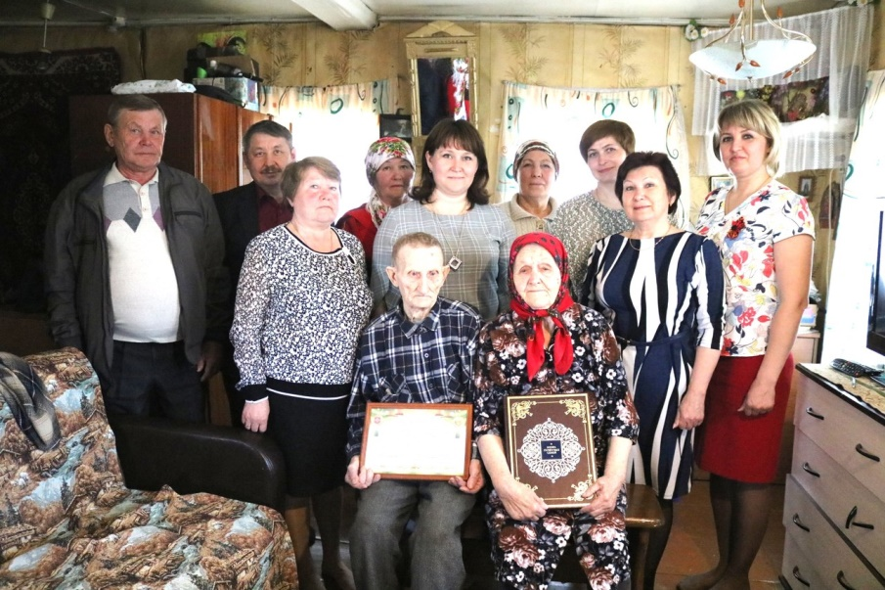

Также на дому с 90-летним юбилеем жительницу с.Пычас Коробейникову Л.Е. поздравили заместитель главы Администрации района по социальным вопросам Сарычева М.Н., начальник Отдела социальной защиты населения в Можгинском районе Ашихмина Н.Б., глава МО «Пычасское» Шихарев А.А. В адрес юбиляра были сказаны теплые слова и вручено персональное поздравление Президента Российской Федерации В.В. Путина. Лидия Егоровна всю свою жизнь посвятила труду. Свою трудовую деятельность начала в тяжелые военные годы, награждена медалью «За доблестный труд в Великой отечественной войне 1941-1945 г.г.». В 1983 году Лидия Егоровна награждена медалью «Ветеран труда», в 1996 году ей присвоено звание «Ветеран труда». Вместе с мужем воспитали троих детей (сына и двух дочерей), все трое получили высшее образование. С 1983 года Лидия Егоровна на заслуженном отдыхе: сад, огород, домашнее хозяйство, помощь в воспитании внуков и правнуков (3 внука и внучка; 3 правнучки и один правнук).

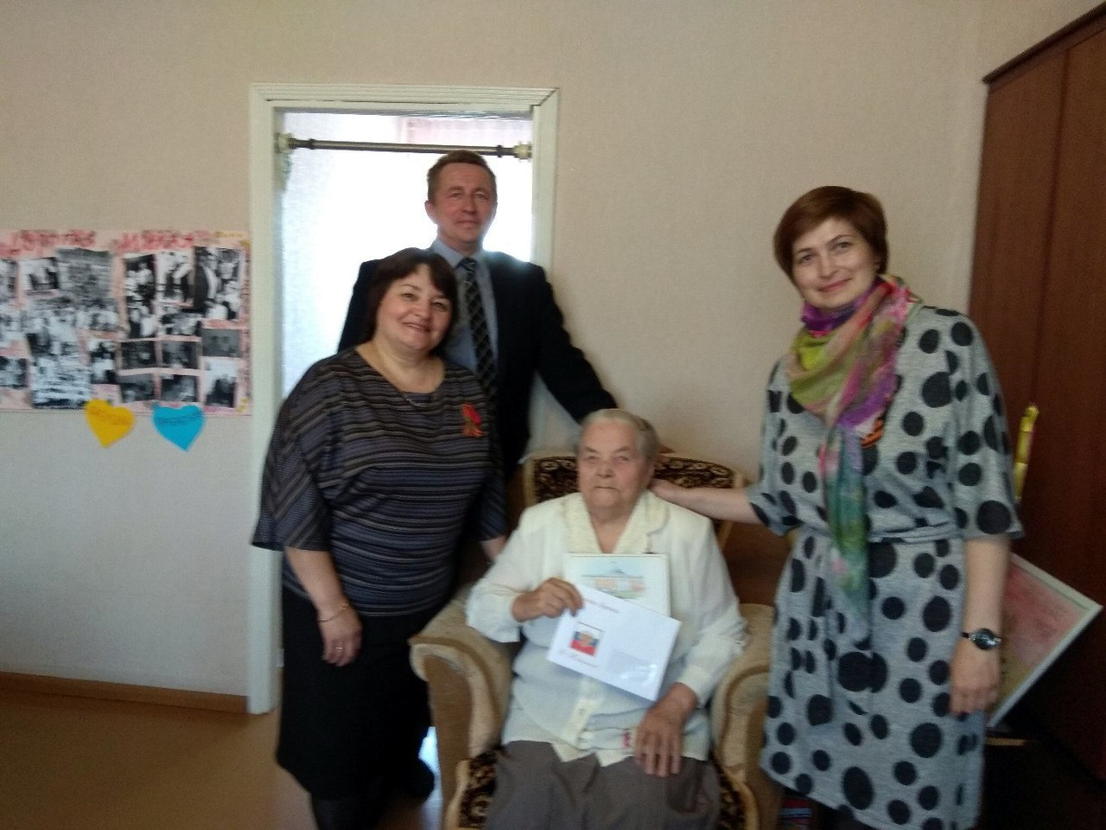

Работа по проекту «Социальная поддержка отдельных категорий граждан на 2015-2020 годы» продолжается.

Мероприятия, посвящённые празднованию Дня Победы, прошли во всех муниципальных образованиях района.

Общерайонное торжественное мероприятие «Виват Победа», посвящённое празднованию Дня Победы, прошло 7 мая в селе Большая Уча. На праздник приехали делегации со всех муниципальных образований Можгинского района. Со словами поздравления на митинге к участникам мероприятия обратились Секретарь местного отделения Можгинского района партии «Единая Россия», председатель Совета депутатов муниципального образования «Можгинский район» Г.П.Королькова, первый заместитель главы Администрации района по вопросам экономики и инвестиционного развития – начальник Управления экономики и имущественных отношений Н.М.Романов, начальник отдела военного комиссариата Удмуртской Республики по г. Можга, Можгинскому, Алнашскому, Граховскому, Кизнерскому районам В.А.Миронов, участница трудового фронта, участница строительства железной дороги Ижевск-Балезино В.К.Белых и другие почётные гости.
После тёплых, добрых пожеланий и поздравлений, все собравшиеся возложили цветы к памятнику павшим воинам. Под колокольный звон, Минутой молчания присутствующие почтили светлую память погибших в боях с гитлеровским фашизмом.
Затем мероприятие продолжилось в доме культуры с.Большая Уча. Здесь для гостей прошёл театрализованный концерт. А завершился праздник на импровизированном солдатском привале, где каждый мог попробовать настоящей солдатской каши и горячего чая.

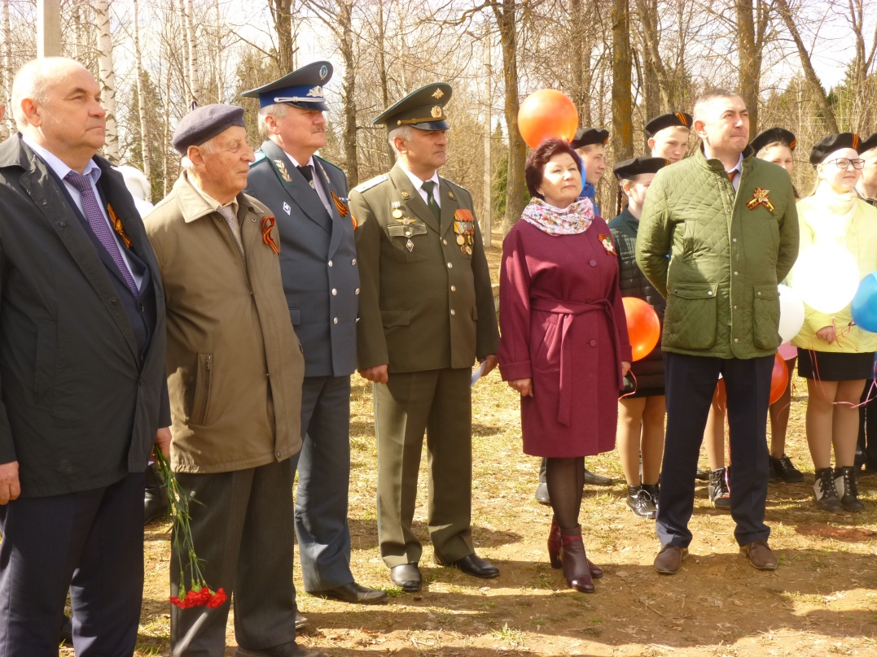
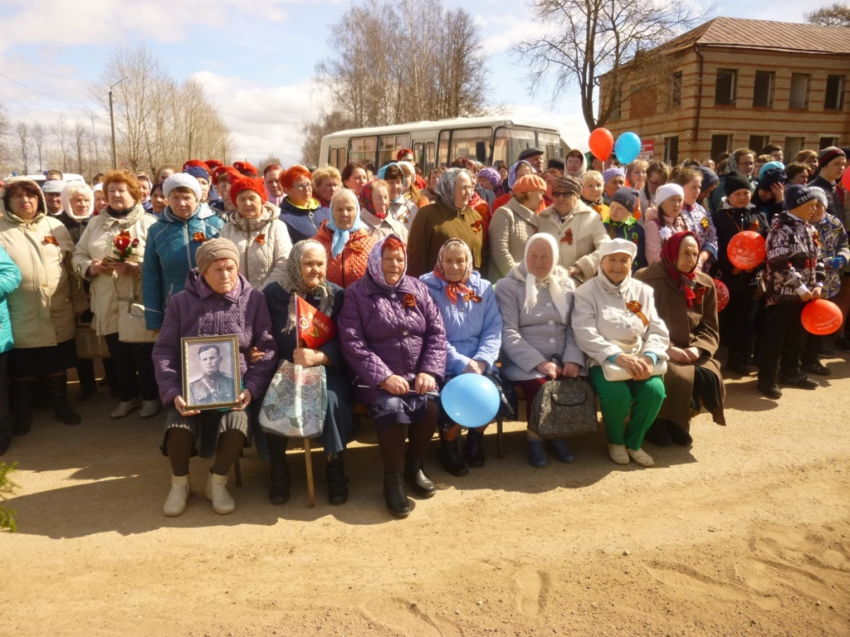

9 мая в честь 73 годовщины Победы нашего народа в Великой Отечественной войне в населенных пунктах муниципального образования "Большепудгинское" ст. Люга, с. Большая Пудга, дер. Малая Сюга прошли торжественные митинги у памятников павшим героям, шествия "Бессмертного полка", праздничные концерты в Домах культуры и закончились праздничные гуляния фронтовой кашей!
Поздравили участников мероприятий председатель Совета депутатов МО "Можгинский район" Королькова Г. П., Глава МО "Большепудгинское" Данилова М. В.
На территории станции Люга в сквере «40 лет победы» торжественным маршем с выносом знамени открыли митинг посвященный этому празднику. Ветераны, труженики тыла, гости и жители поселка приняли поздравление от начальника колонии ИК-6 Чайникова О.А., председателя совета депутатов МО «Можгинский район» Корольковой Г.П., главы МО «Большепудгинское» Даниловой М.В., и председателя совета ветеранов ИК-6 Гетьманова Н.Н. Традиционно по центральной улице прошел «Бессмертный полк», сельский дом культуры подарил праздничный концерт, в столовой был организован праздничный обед для тружеников тыла, участника Венгерских событий и детей войны. А для всех гостей и жителей поселка около СДК организована каша и чай.
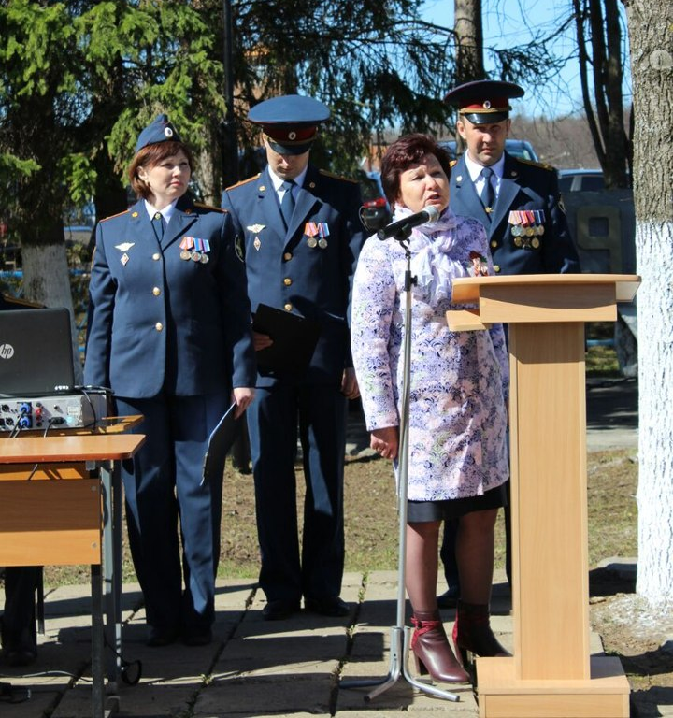
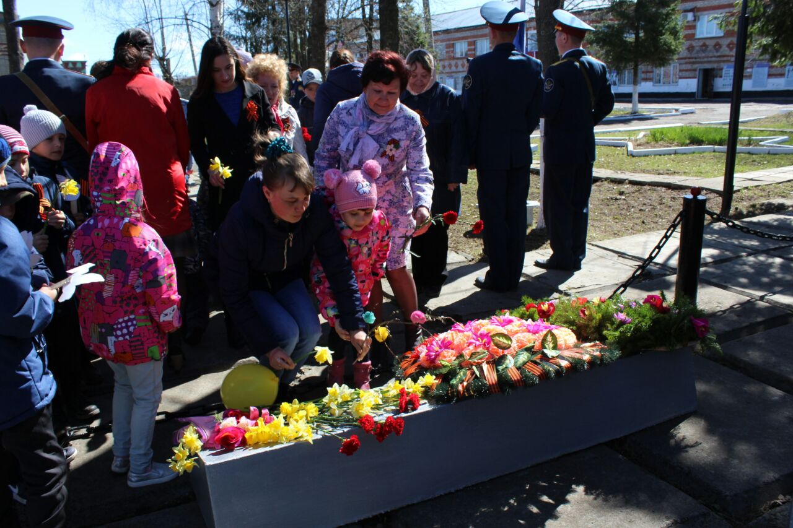
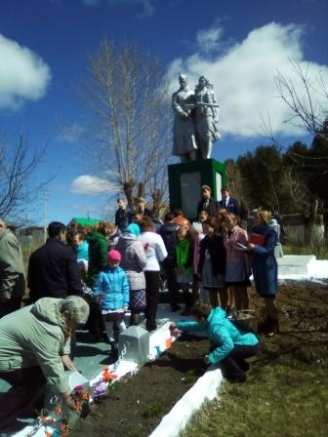
Митинги, посвященные 73-ей годовщине Победы в ВОВ, прошли в МО «Большекибьинское» Можгинского района. В деревни Карашур и Туташево поздравить ветеранов и всех жителей сёл приехала руководитель депутатской фракции Партии «Единая Россия» Совета депутатов МО «Можгинский район» Т.М.Кибардина. Учащиеся Большекибьинской СОШ подготовили литмонтаж, творческая группа Можгинского музыкального центра порадовала своими песнями. После митинга все участники акции смогли попробовать настоящей солдатской каши.
По двум улицам прошел "Бессмертный полк" в с. Большая Кибья. Фотографии своих родных – участников ВОВ пронесли ученики и учителя школы, воспитанники детского сада со своими родителями и жители села. Перед памятником неизвестному солдату прошел митинг, после которого все желающие возложили цветы к памятнику. Праздник в с.Большая Кибья продолжился в Доме культуры. С поздравительными словами здесь выступили глава МО"Большекибьинское" М.Л. Александров, глава КФХ В.П. Пчельников, начальник сектора растениеводства и механизации Управления сельского хозяйства района Г.Н. Шаброва. Всех ветеранов, тружеников тыла, которые не смогли посетить мероприятие, работники ДК и председатель совета ветеранов Н.Е.Воронцова поздравили на дому.
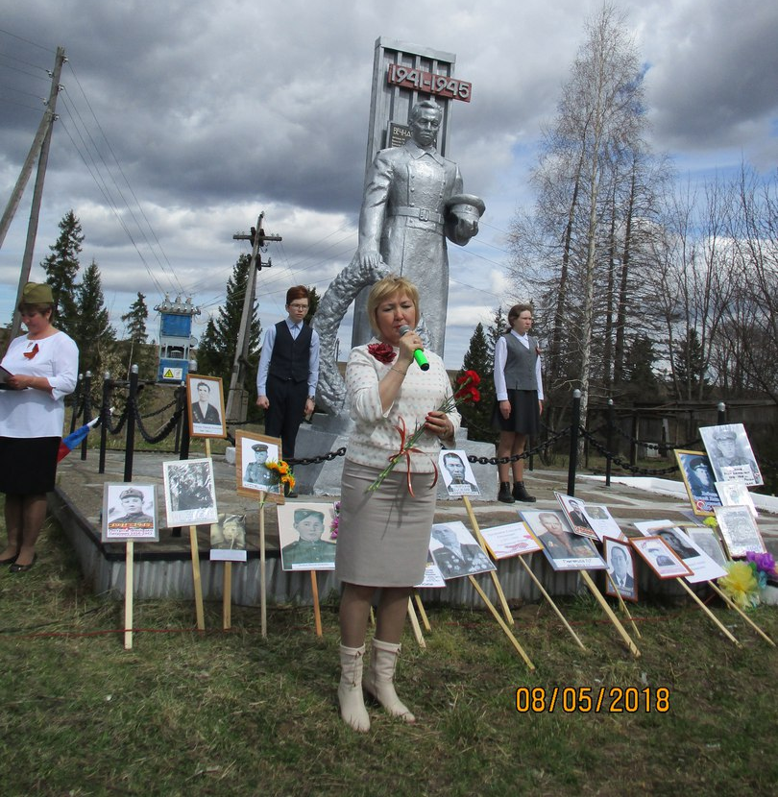
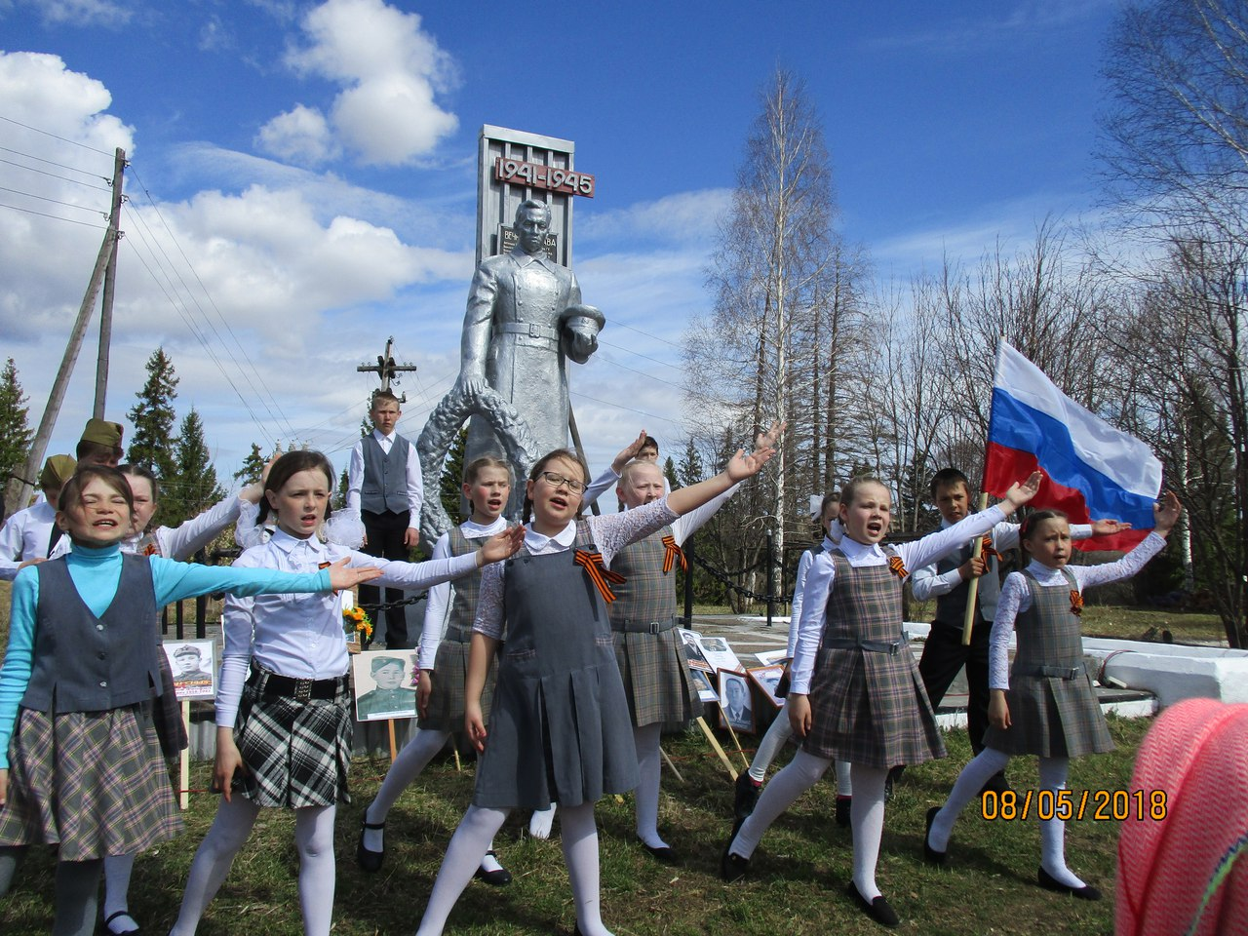
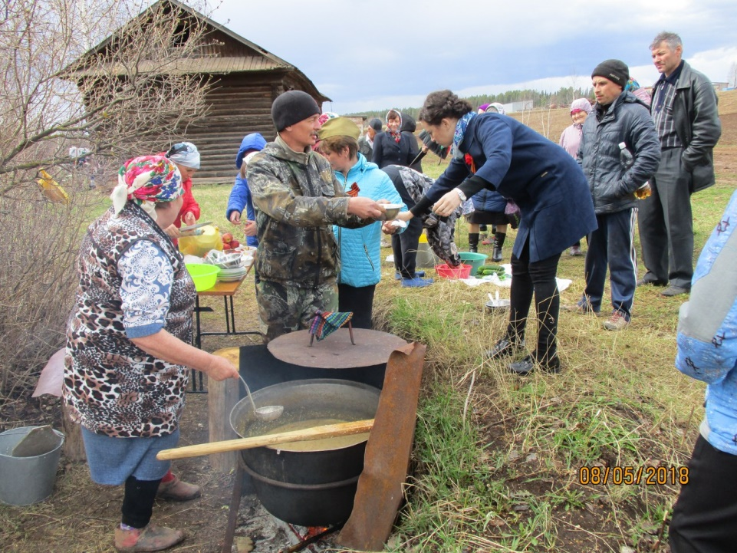
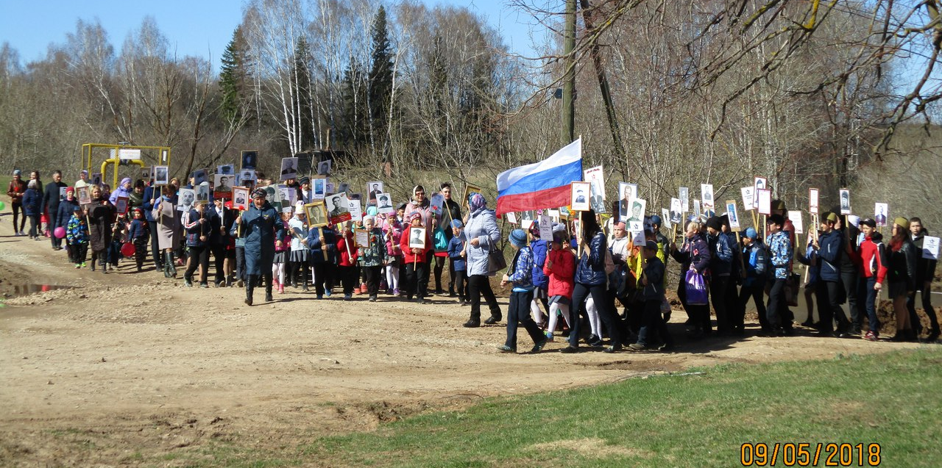
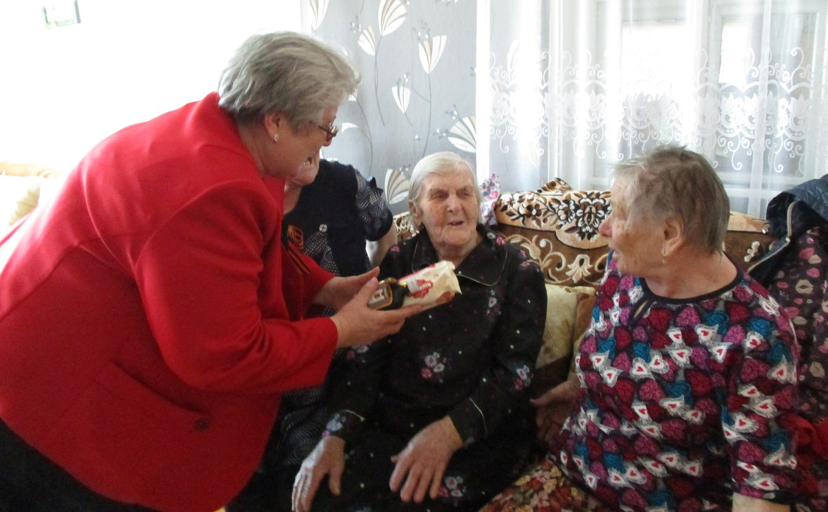
8 мая на станции Сардан и в деревне Новый Русский Сюгаил муниципального образования "Сюгаильское" прошли торжественные митинги, посвященные Дню Победы в Великой Отечественной войне. С поздравительными словами перед участниками мероприятий выступили С. С. Камашева - Глава сельского поселения, М. Ф. Нуриев - депутат Можгинского района и Л. В. Григорьева - начальник отдела ЗАГС Администрации муниципального образования "Можгинский район". Почтить память погибших пришли участники трудового фронта, представители организаций, школьники, жители и гости населенных пунктов.

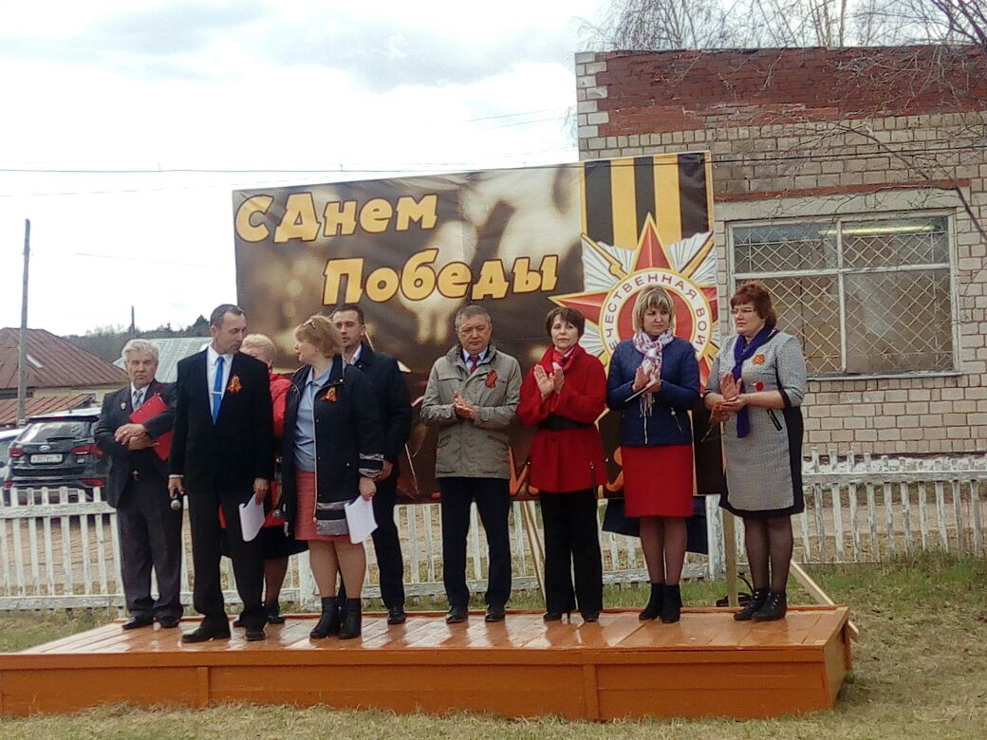

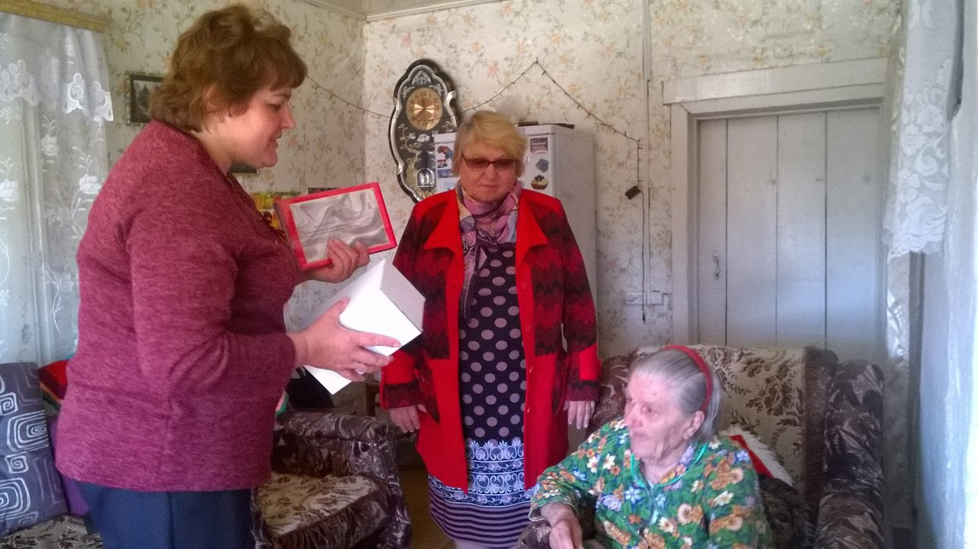

9 Мая - День Победы! Этот праздник в селе Большая Уча традиционно празднуется очень широко, красочно. С раннего утра звучит музыка. На площади Дома культуры выстраивается Бессмертный полк.
Открывает праздник Смотр песни и строя, в котором принимают участие учащиеся средней школы.
Затем Бессмертный полк (колонна жителей села) направляется к памятнику погибших в годы Великой Отечественной войны. Со слезами на глазах люди слушают выступления участников митинга "Память будет вечна".
После митинга на сцене Дома культуры - театрализованный концерт "Равнение на победу", где свой талант, творчество дарят зрителям участники художественной самодеятельности ДК.
Любители спорта в спортзале Большеучинского ЦСДК играют в волейбол.
А вечером Дом культуры приглашает всех желающих на гуляние "Кружится, кружится старый вальсок".
В мероприятиях, посвященных Дню Победы 9 Мая, в селе Большая Уча приняло участие более тысячи человек.

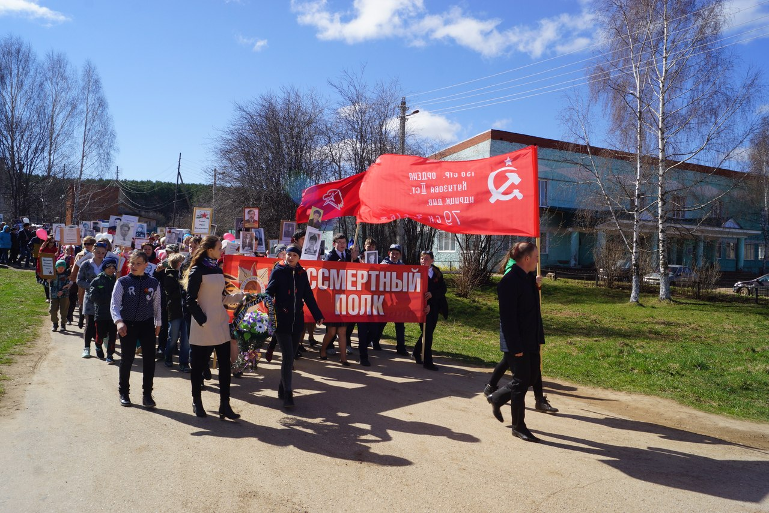

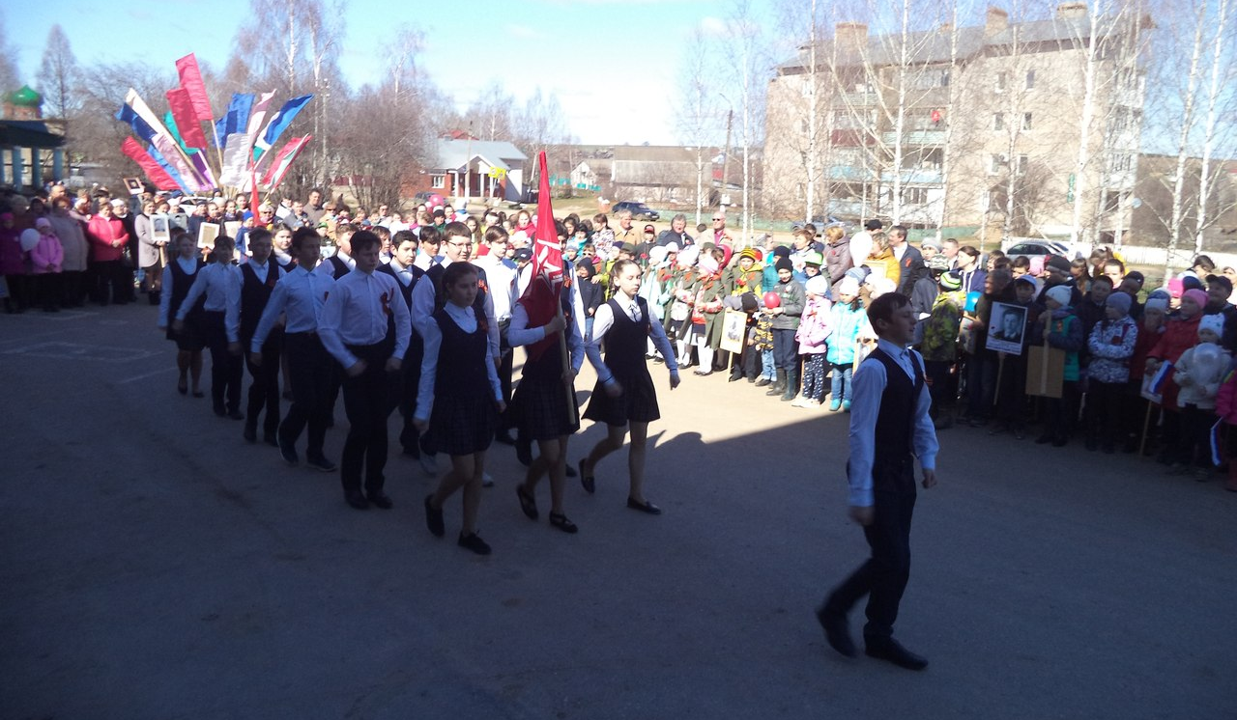

Как и по всей стране, в Ломеслуде с честью отметили 73 годовщину Победы в Великой Отечественной войне. Накануне в школе прошли классные часы, посвященные этому празднику, конкурс рисунков, в т.ч. и на асфальте. А в День Победы учащиеся, педагоги и население прошли с Бессмертным полком по улицам деревни. Каждый год все больше людей выходят с фотографиями своих родственников. У памятника воинам прошел торжественный митинг с возложением венков и цветов. Поздравил ветеранов, участников трудового фронта и детей войны глава МО "Большеучинское" О.М. Величинский. Завершением праздничного дня явилось выступление воспитанников детского сада, школьников и ансамбля пенсионеров "Сударушка" в Доме культуры.

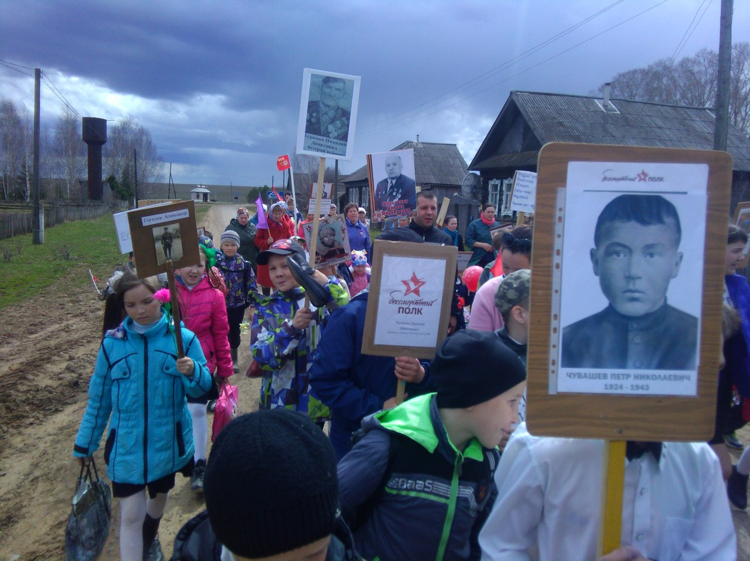

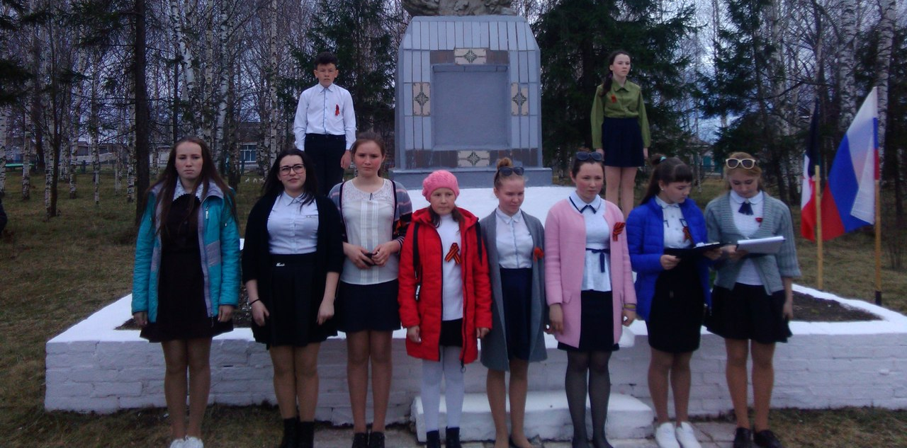

Более 800 человек собрались в центре села Пычас на митинг, посвященный знаменательному событию. Колонна от Администрации села во главе с Бессмертным полком прошла по улицам села до памятника погибшим учителям и учащимся школы в годы войны, далее к памятнику в центре села. Односельчан поздравили глава МО «Пычасское» Шихарев А.А., депутат районного совета депутатов Фаизов И.М., Яковлев В.В. В митинге принял участие отряд юнармейцев школы. По окончании всех ждала солдатская каша. Вечером для всех желающих показан фильм о Великой Отечественной войне. По окончании прогремел праздничный фейерверк.
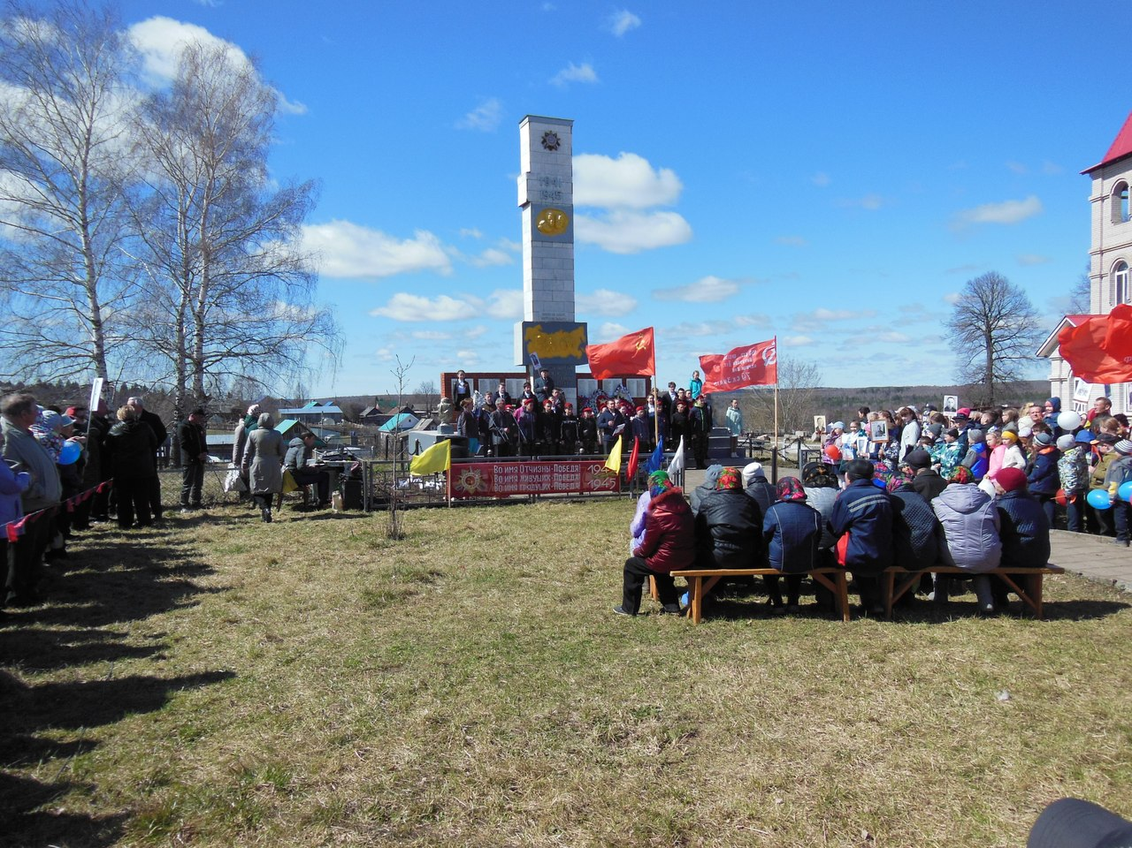

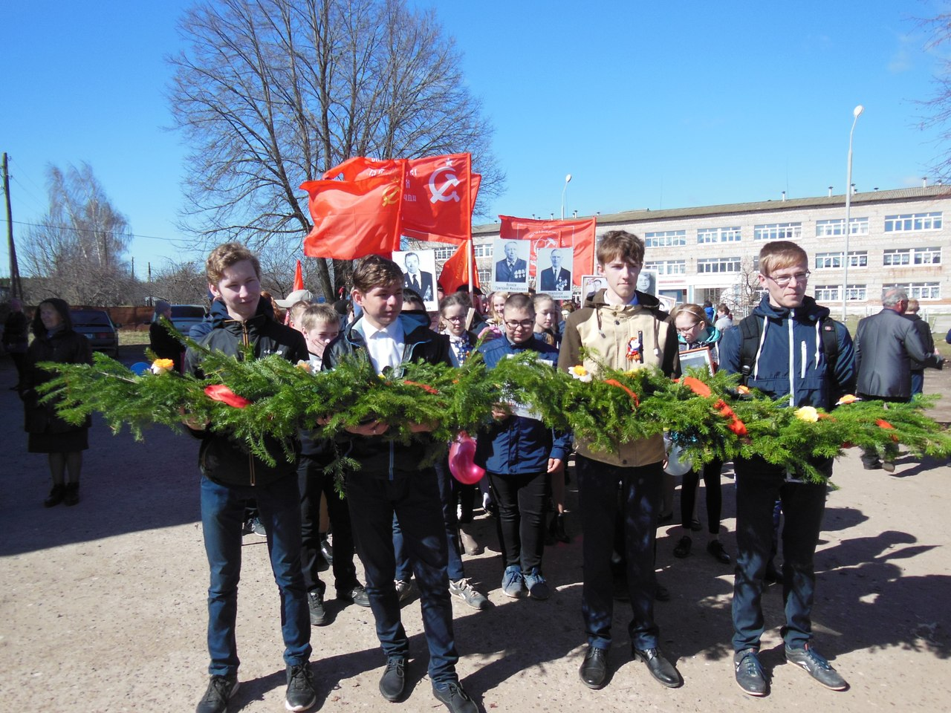

9 мая в д. Верхние Юри прошли торжественные мероприятия, посвященные празднованию 73-ей годовщины Победы в ВОВ. Празднование началось со смотра песни и строя учащихся Верхнеюринской ООШ, затем начался торжественный митинг. Всех собравшихся с Днём Победы поздравили Глава МО "Большекибьинское" Александров М.Л., начальник сектора растениеводства и механизации Управления сельского хозяйства Администрации МО "Можгинский район" Шаброва Г.Н. Учащиеся Верхнеюринской школы возложили венки к памятнику погибшим в войне, организовали почётный караул у памятника.
После митинга было организовано шествие "Бессмертного полка", а затем празднование продолжилось в Верхнеюринском ЦСДК, где все желающие смогли посмотреть театрализованное представление и концертную программу. А какая была вкусная солдатская каша! Бабушки из клуба "Ветеран" услышали много слов благодарности за такое угощение.

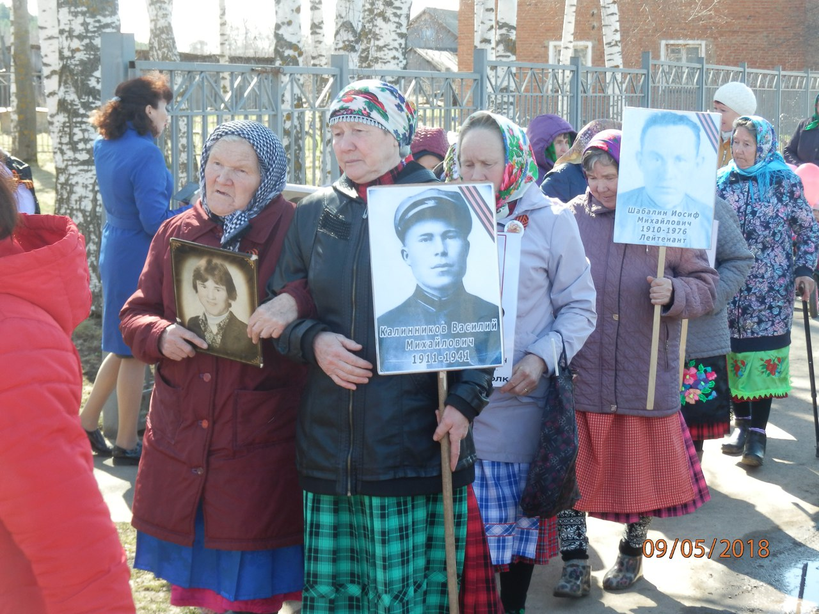

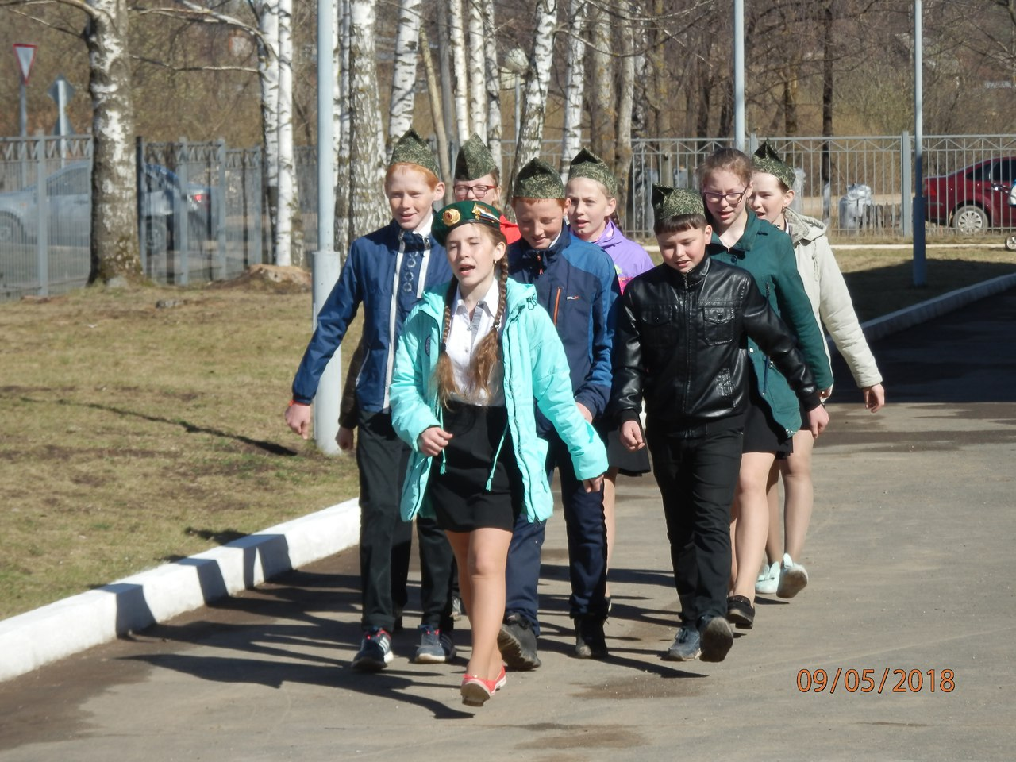
9 мая 2018 года - 73-я годовщина Победы нашего народа над фашистскими захватчиками. Все жители села Горняк и деревни Лудзи-Шудзи вышли одним большим потоком в Великой акции "Бессмертный полк", Эта большая река людей прошла от школы до памятника в деревне Гозег и обратно до памятника в Горняке.

У памятников прошли митинги с литературно-музыкальной композицией, минутой молчания и возложением цветов. С поздравительным словом выступили Глава МО "Горнякское" А.Г. Васильев и начальник отдела по делам семьи, демографии и охране прав детства МО "Можгинский район" М.А. Исымбаева. В селе и деревне не осталось ни одного участника тех событий, но живы участники Трудового фронта и дети войны, перед ними выступали учащиеся Горнякской средней школы. После митинга все перешли в Дом Культуры на праздничный концерт. Здесь была оформлена фотовыставка «Мой прадед».

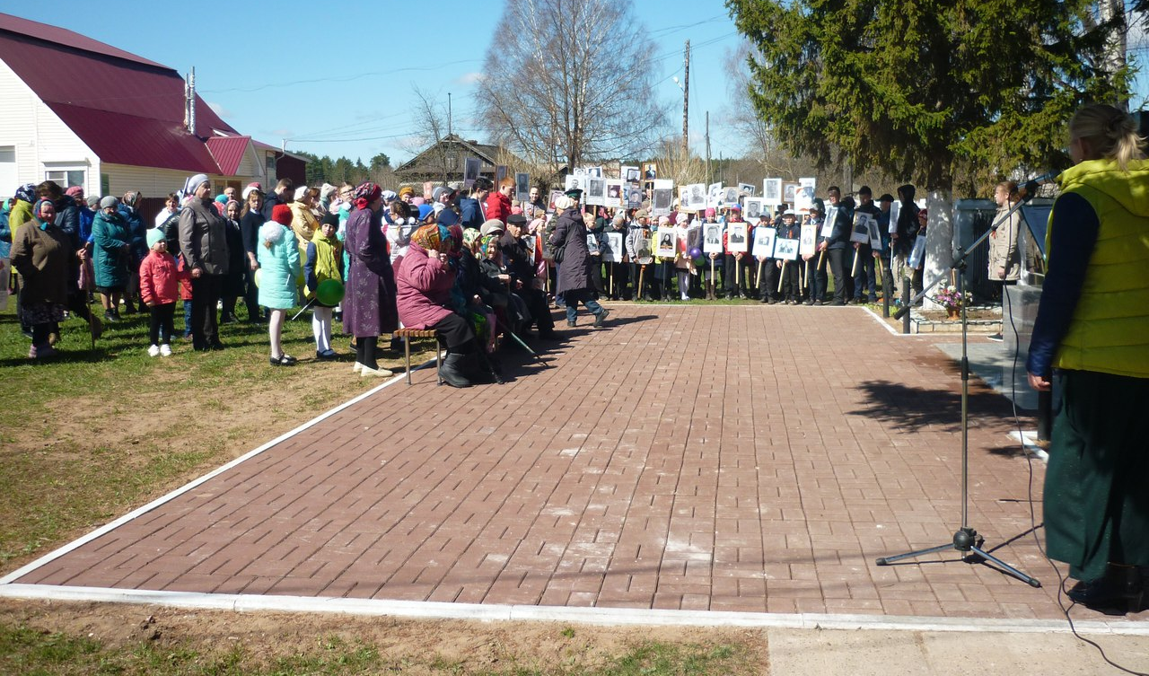

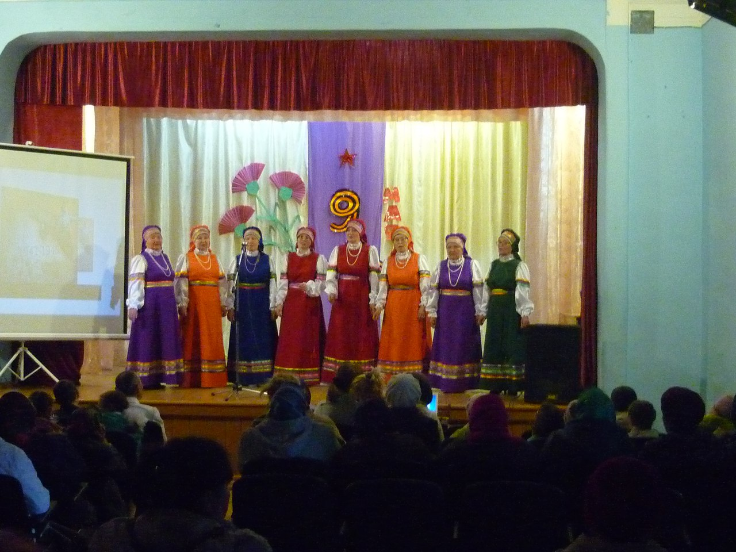

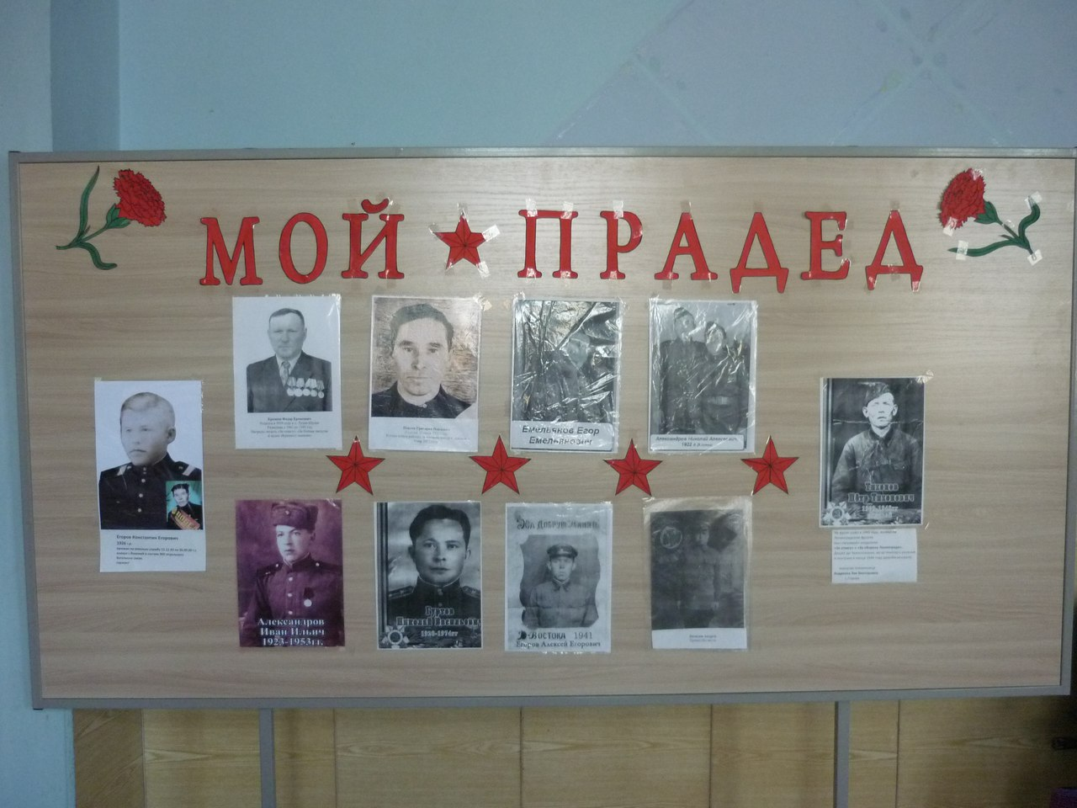

9 мая ребята Черемушкинской школы стали участниками торжественного митинга, посвященного празднованию 73-ей годовщины Победы в Великой Отечественной войне. Также школьники подключились к акции «Бессмертный полк», а после Минуты молчания возложили цветы к обелиску павшим в боях за Родину.

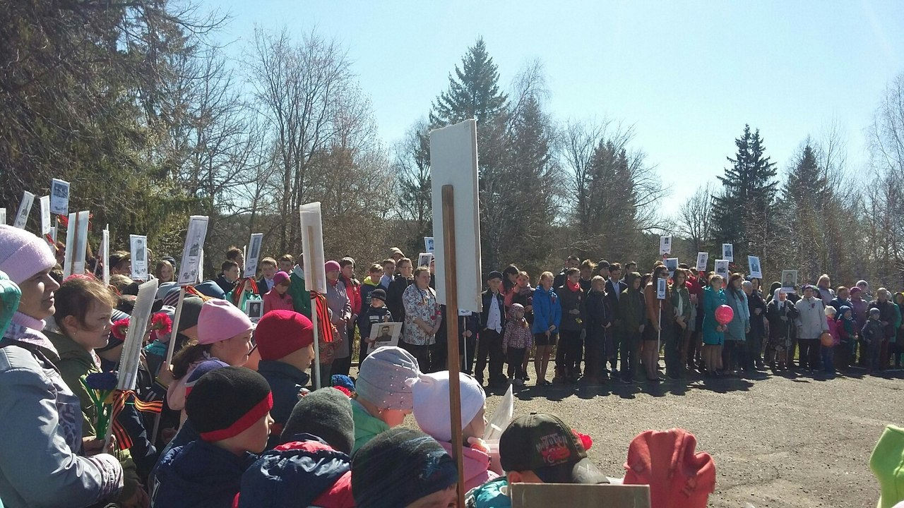
9 мая в 9 утра жители д. Замостные Какси собрались у монумента, чтобы вспомнить павших в Великой Отечественной войне, поблагодарить тружеников тыла. Директор ООО "Какси" Уваров А. И. и заместитель главы Администрации Можгинского района по социальным вопросам Сарычева М. Н. поздравили всех собравшихся с Великим Праздником Победы, возложили венки. Учащиеся прочитали трогательные стихи. Затем, шествием " Бессмертный полк", митингующие прошли к центральному памятнику д. Старые Какси, исполняя песни военных лет, где к ним присоединился второй "Бессмертный полк" жителей Старых Каксей. Все было очень торжественно и волнительно. Здесь работники ЦСДК провели митинг, напомнили присутствующим количество погибших воинов, пропавших без вести, попавших в плен и погибших в госпиталях из деревень Старые Какси, Замостные Какси, Новые Какси, Шурил, Биляр. Слёзы наворачивались и у молодых, не говоря уже об односельчанах преклонного возраста. Положа руку на сердце, все почтили память павших минутой молчания.
Праздник завершился солдатской кашей.
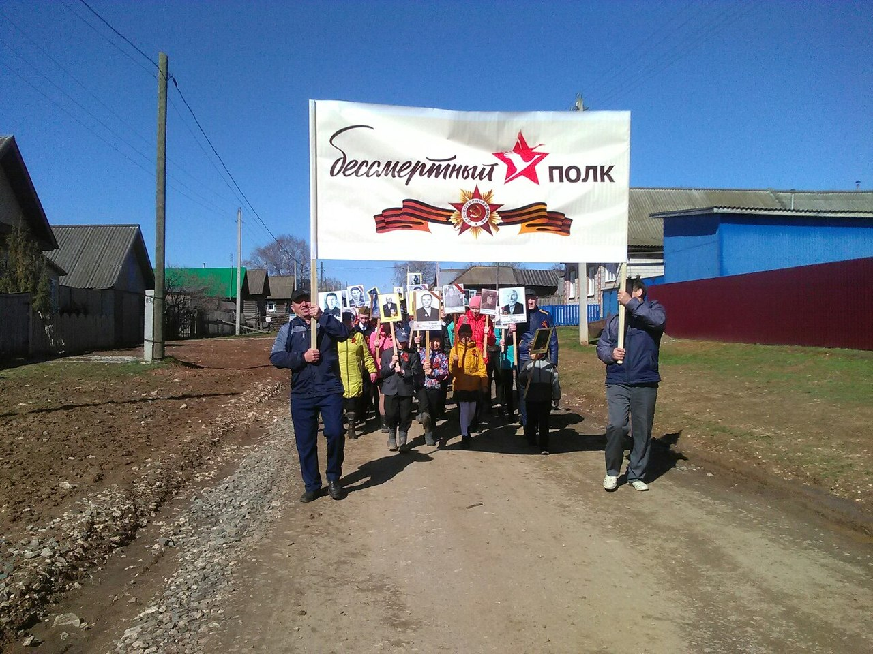

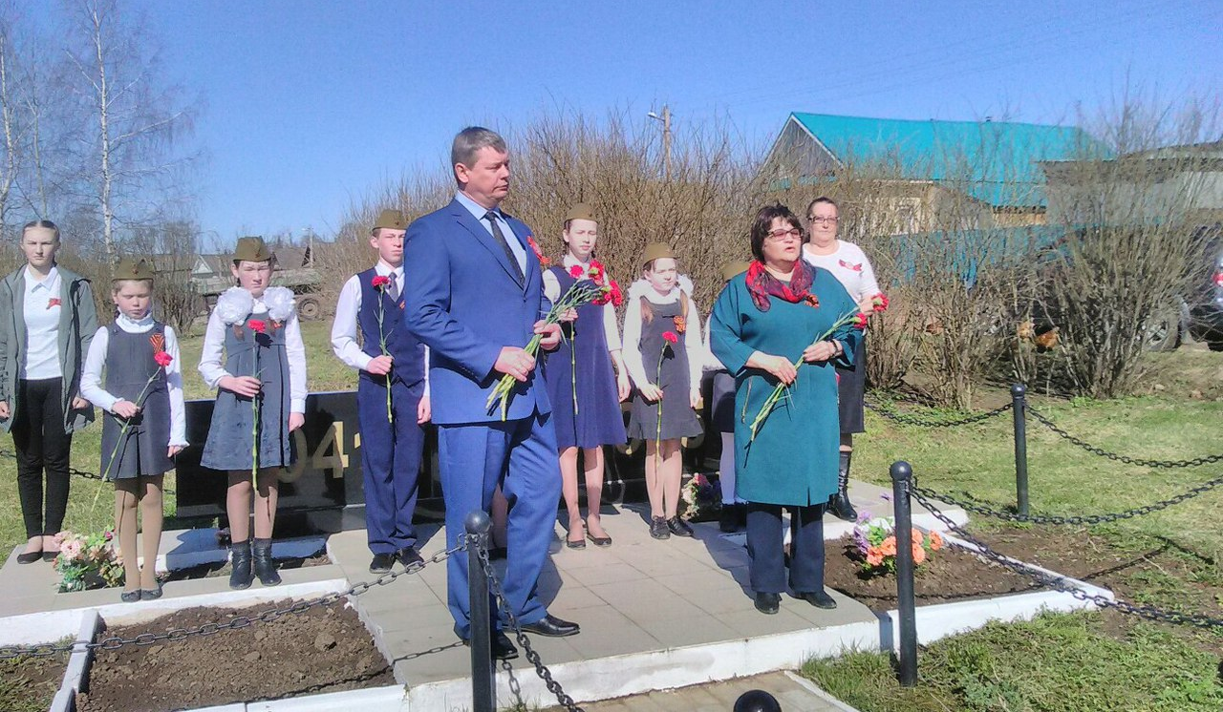

9 мая в селе Нынек прошел торжественный митинг, посвященный Дню Победы в Великой отечественной войне. С поздравительными словами перед участниками мероприятия выступили Шутов С. С. - глава муниципального образования "Нынекское", Шаранов А. Н. - председатель СПК "Луч", Головко В. Г. - заместитель главы Администрации района по муниципальной инфраструктуре - начальник Управления по строительству, ЖКХ и мобилизационной работе, а также Плотникова В. П. - бывший учитель истории и обществознания. Почтить память погибших пришли участники трудового фронта, представители организаций, школьники и жители села и близлежащих пунктов. Митинг закончился возложением цветов к памятнику павшим воинам-землякам. Празднование Дня Победы продолжилось в Доме культуры.
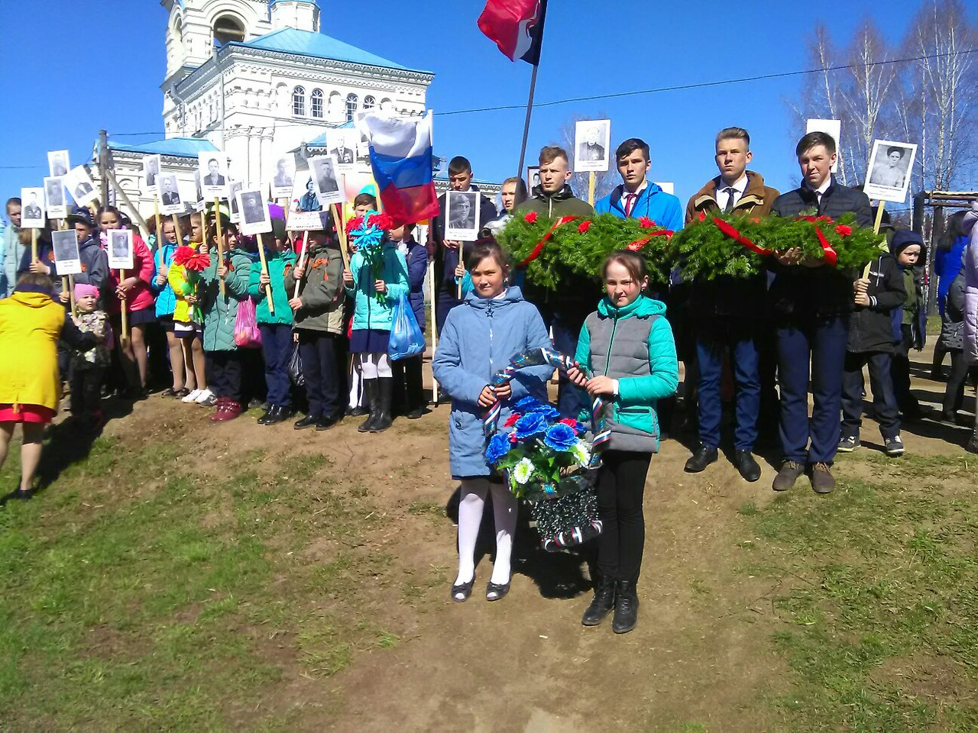

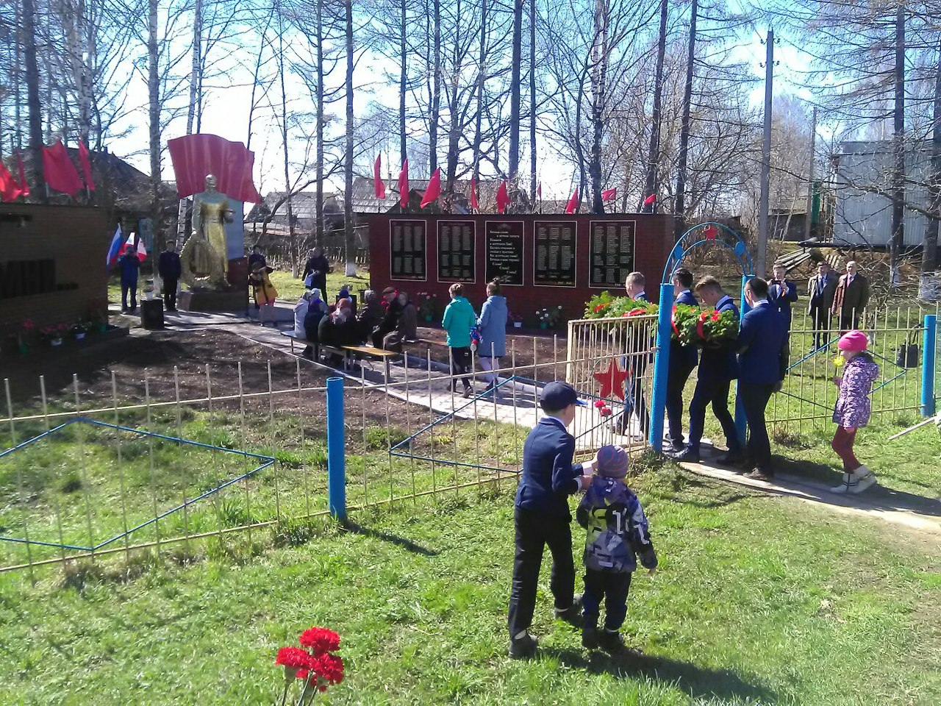

Акция «Бессмертный полк», митинг и праздничный концерт прошли и в д.Большие Сибы. 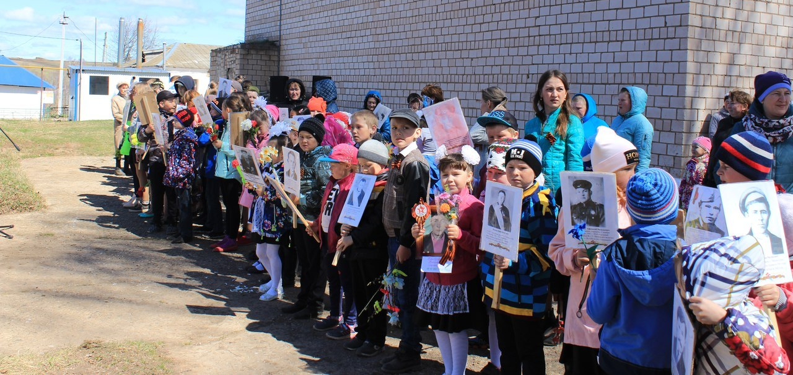
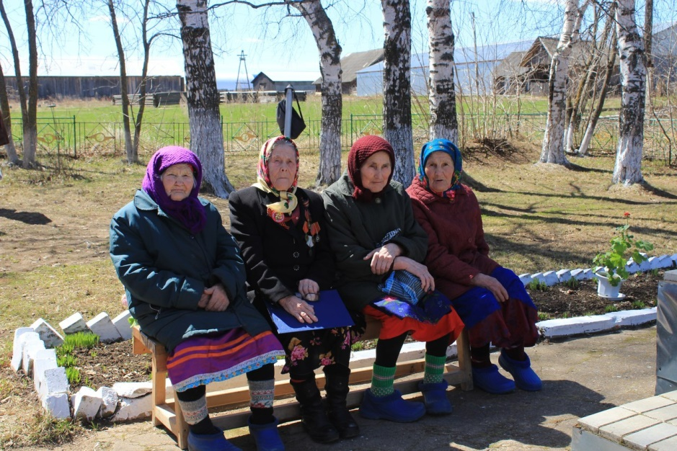
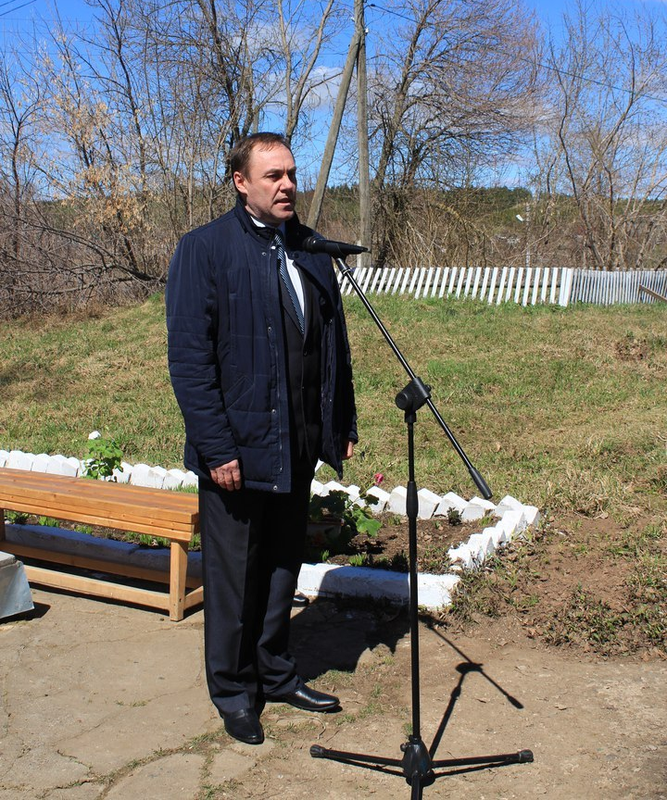

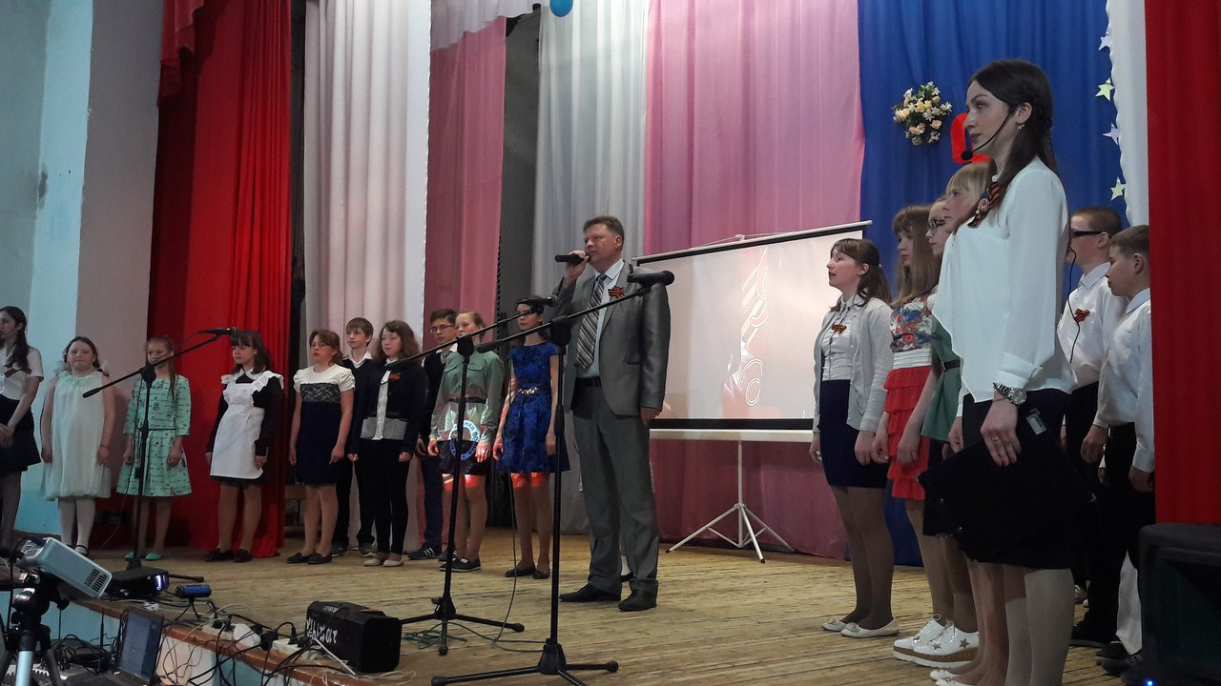

Празднование 73 годовщины Победы в Великой Отечественной войне в МО "Пазяльское" начали с Эстафеты мира. 6 команд МО "Пазяльское"- Пазяльской школы, Пазяльского детского сада, школьников, ООО "Родина", молодежи, д. Чужьем - достойно пробежали дистанции. Победителями в эстафете стала команда школьников Пазяльской школы.
Стало традицией проводить автопробег. Колонна машин проехала по улицам деревни со Знаменем Победы и флагами, которое передали участникам парада. С внесением Знамени Победы начался торжественный парад. Учащиеся под командованием Курбатова М.А. строевым маршем прошли по центру деревни. Колонна учащихся и жителей от центра двинулась к памятнику, погибшим воинам ВОВ. Учащиеся и жители несли фотографии дедов, прадедов, участников ВОВ, участников трудового фронта.
Митинг, посвященный 73 годовщине Победы в ВОВ, начался с поздравлений Главы МО "Пазяльское" Кокаревой Н.С., директора Пазяльской школы Чувашова О.А., главного бухгалтера ООО "Родина" Темирова Д.А., начальника сектора животноводства и механизации Управления сельского хозяйства Администрации "Можгинский район" Нестерева В.Ф. Из 15 участников трудового фронта смогли присутствовать только 6 человек. Организации МО "Пазяльское" возложили венки к подножию памятника. После торжественного митинга всех пригласили на концерт в Пазяльский клуб. Песни военных лет подарили учащиеся школы и самые маленькие артисты детского сада. Традиционно полевой кашей угостили ветеранов трудового фронта и всех желающих. Совет ветеранов МО совместно с Главой МО "Пазяльское" Кокаревой Н.С. поздравили юбиляров и ветеранов на дому. Вечер продолжился зажжением свечей у памятника.
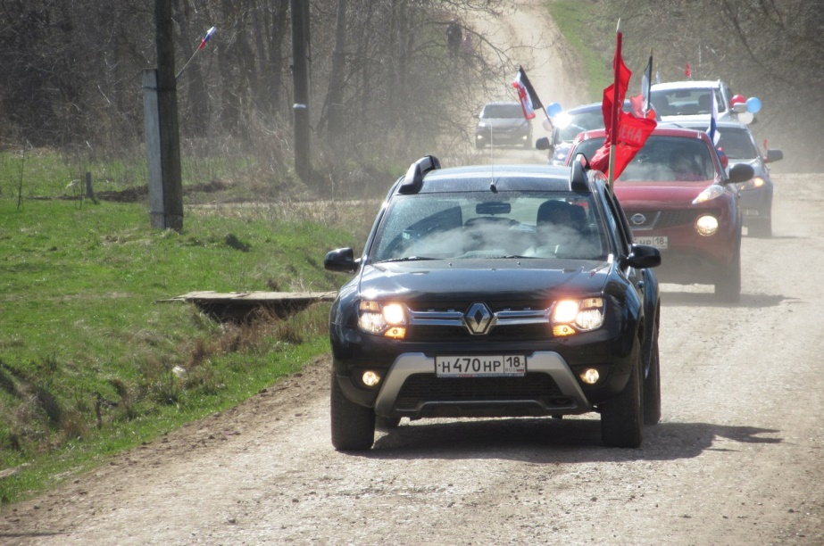
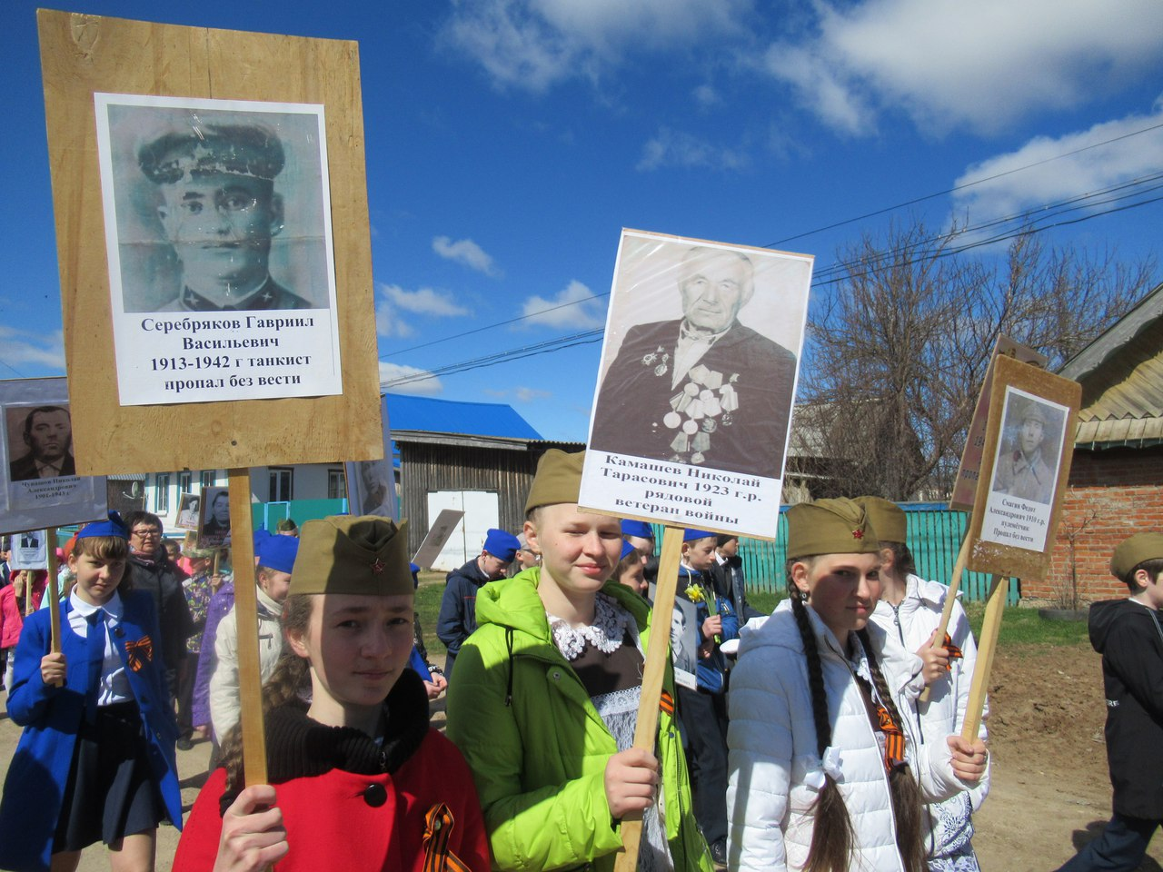

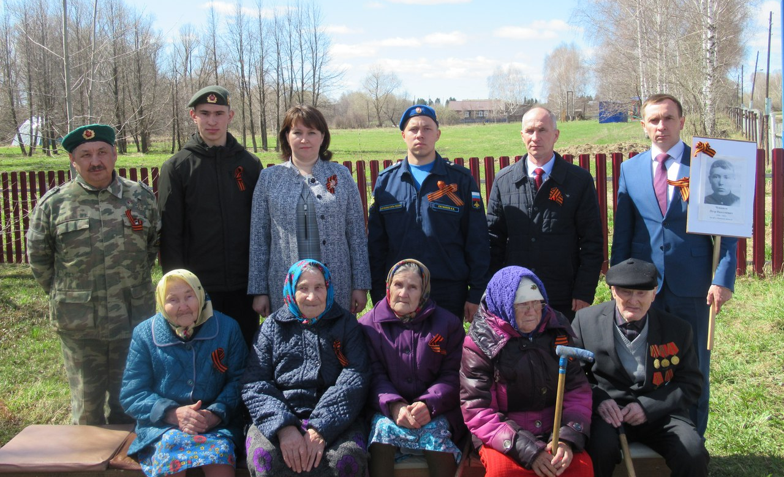

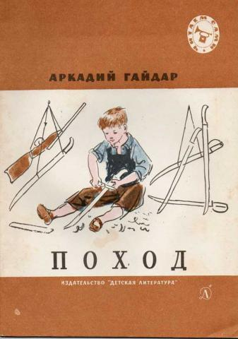
4 мая в МО «Мельниковское», в Русскопычасской сельской библиотеке прошла акция «Читаем детям о войне- 2018», посвященная 73-ой годовщине Победы в Великой Отечественной войне.
Главная цель акции – воспитание патриотических чувств у детей на примере лучших образцов детской литературы о Великой Отечественной войне.
Первыми участниками акции стали воспитанники МБДОУ «Русскопычасский детский сад». Во вступительной беседе детям была продемонстрирована презентация «9 мая - День Победы», где были использованы кадры военного времени. Дети были ознакомлены с историей Великой Отечественной войны: с её началом, ходом, и, конечно, же, с днём, когда была одержана победа над фашисткой Германией. Для громкого чтения был взят рассказ Аркадия Петровича Гайдара «Поход».
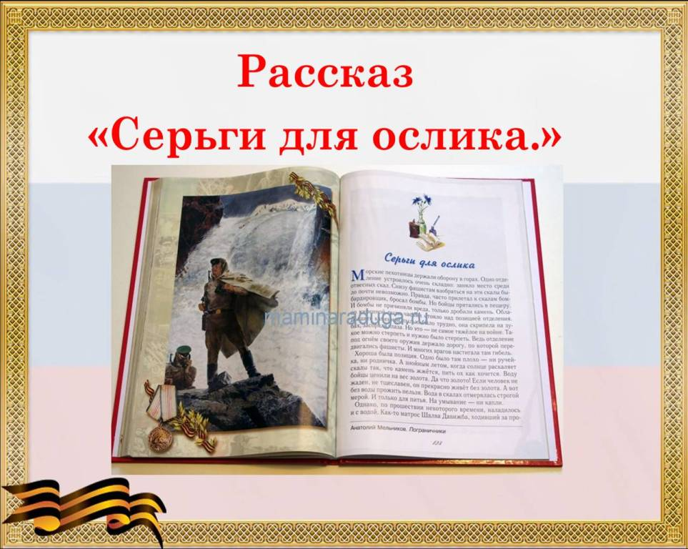
Следующими участниками акции стали учащиеся 2 класса. Для них был прочитан рассказа "Серьги для ослика" Анатолия Васильевича Митяева, известного писателя, участника Великой Отечественной войны.
Во время чтения дети очень внимательно слушали произведения и сопереживали главным героям. Обсуждение рассказа дало возможность ребятам почувствовать себя сопричастными военным событиям и пережить их вместе с литературными героями.
Чтобы дети ощутили особую атмосферу проводимого мероприятия, прониклись духом героического беспримерного подвига советского народа в годы Великой Отечественной, в библиотеке была оформлена книжная выставка «Читаем детям о войне».

В рамках празднования Дня Победы в Льнозаводском детском саду дети знакомились с историей праздника, проведены тематические занятия "Дети - герои войны", "9 мая - День Победы". В клубе для воспитанников организован просмотр фильма о войне. Для ветеранов дети сделали открытки, оформлен стенд "Помним, гордимся...".
9 мая на митинге, посвящённому Дню Победы в Великой Отечественной войне, у памятника воинам, дети читали стихи и вручили открытки труженикам тыла, приняли участие в акции "Бессмертный полк" вместе со школьниками.

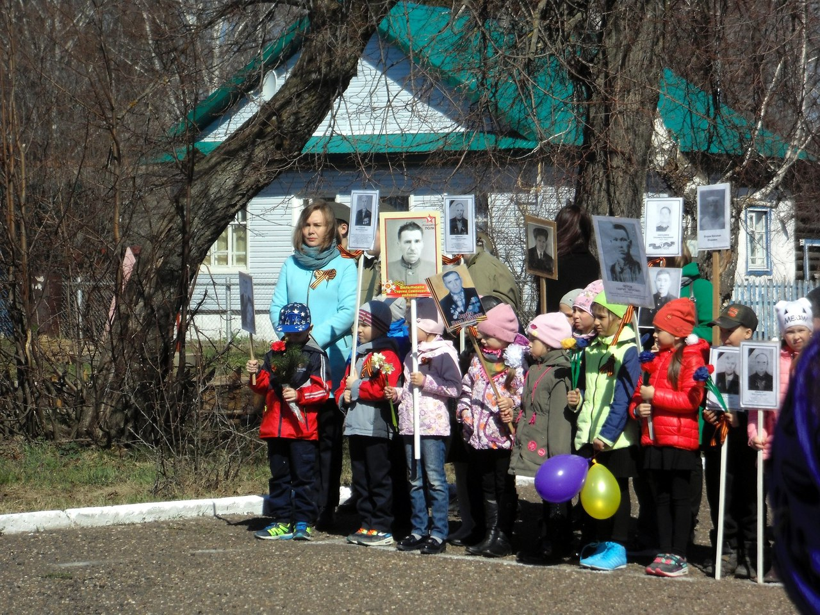

Сосмакская сельская библиотека в этот день так же организовала митинг у обелиска «Землякам, погибшим в годы Великой Отечественной войны». На митинге, посвященном Дню Победы, присутствовали ветераны трудового фронта, Глава МО «Нынекское» Шутов С. С., председатель ООО «Луч» Шаранов А. Н.
Со словами скорби по погибшим воинам и благодарности к присутствующим свидетелям тех страшных лет обратились приглашенные высокие гости.
Учащиеся школы приняли участие в литературно-музыкальной композиции «Победный май», прочитав проникновенные стихи. По окончании митинга все присутствующие были приглашены в сельскую библиотеку на посиделки «Не стареют душою ветераны».

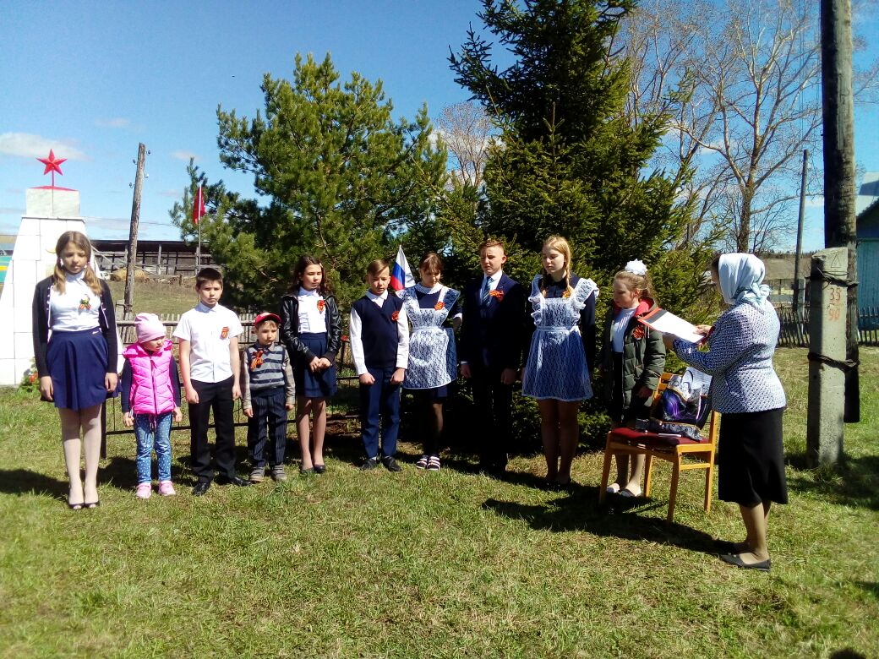

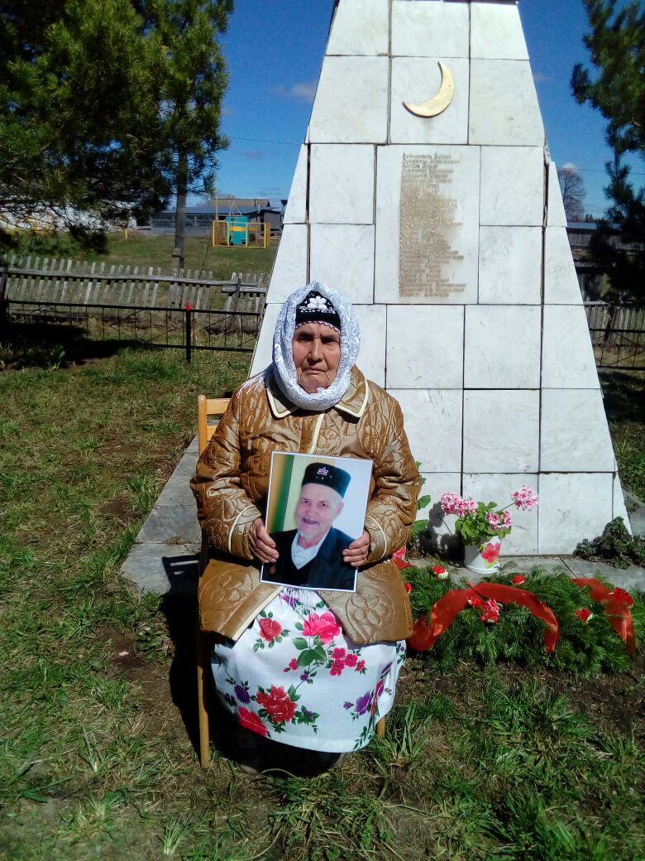

8 мая, в преддверие Дня Победы, Староберезнякской сельской библиотекой и сельским Домом культуры была организована и проведена акция «Бырем солдатъеслэн кышноосылы».
Труженики тыла - люди преклонного возраста не всегда могут посетить все запланированные праздничные мероприятия, приуроченные этому важному историческому событию для нашей страны. Поэтому, каждый год, работники культуры д. Старый Березняк проводят поздравительную акцию для ветеранов с выходом на дом, для того, чтобы с большим удовольствием вручить благодарственные письма и отметить их большие заслуги.
Ветераны, в свою очередь, радушно встречали и принимали гостей, благодарили организаторов за оказанное внимание.

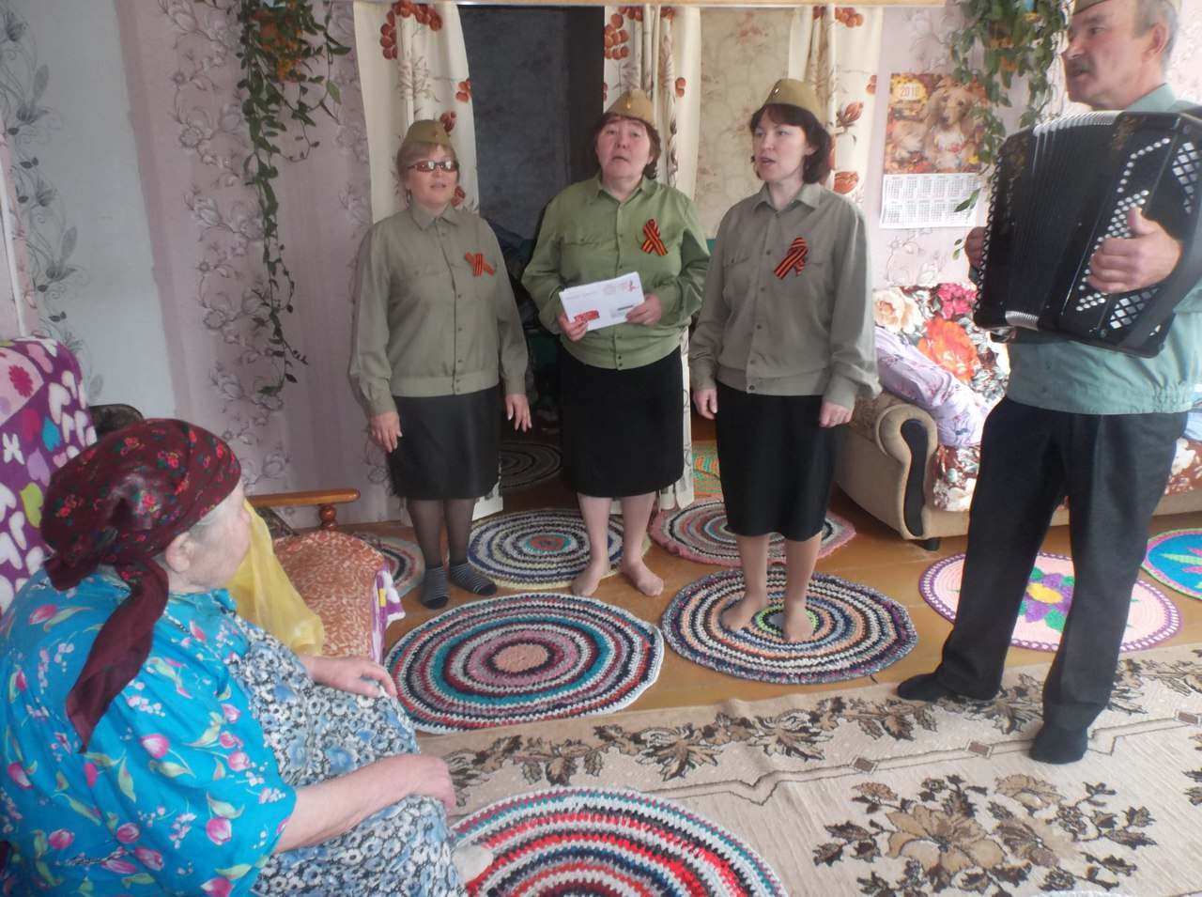

9 мая в д. Мельниково, так же как и по всей стране, прошли торжественные мероприятия, посвящённые 73-ей годовщине Великой Победы. В 9.00 стройные ряды "Бессмертного полка" прошли по улицам деревни. В 9.30 начался митинг "Наша память жива". Учащиеся Мельниковской школы подготовили литмонтаж, в котором приняли участие и воспитанники детского сада. С поздравительной речью выступили Глава МО "Мельниковское" Г. И. Шуклин и бывший учитель истории и наш краевед Н. Н. Емельянов. Собравшиеся почтили память павших минутой молчания и возложением венков и цветов к памятнику. В завершение митинга в небо поднялись разноцветные воздушные шары.
Затем в Мельниковском СДК состоялся концерт "Если б не было войны...". Также в ДК была оформлена выставка рисунков "Пусть всегда будет мир!" Не обделили вниманием тех, кто уже не смог посетить торжественные мероприятия в силу своего возраста - участников трудового фронта. Работники ДК и председатель Совета ветеранов д. Мельниково В. Н. Бахматова с поздравлениями посетили в этот день их на дому и вручили небольшие подарки.

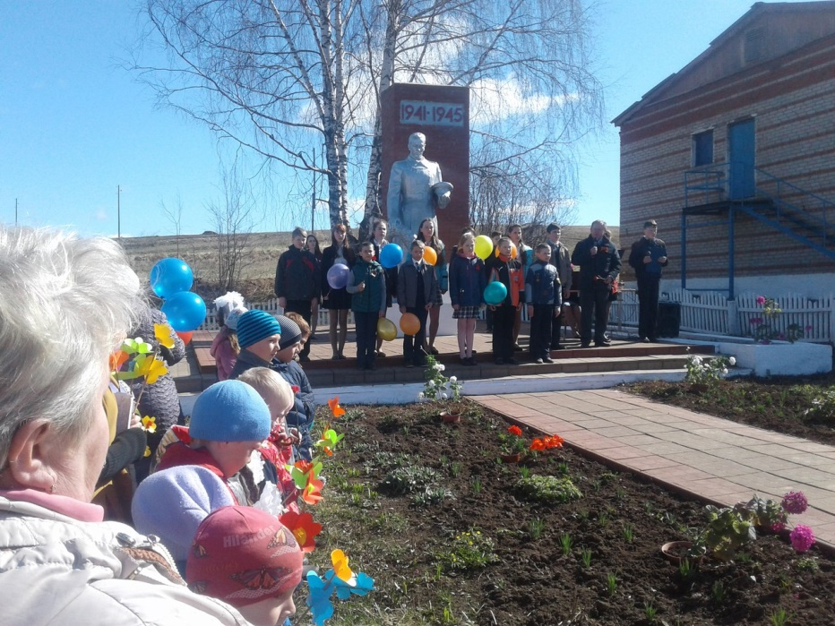

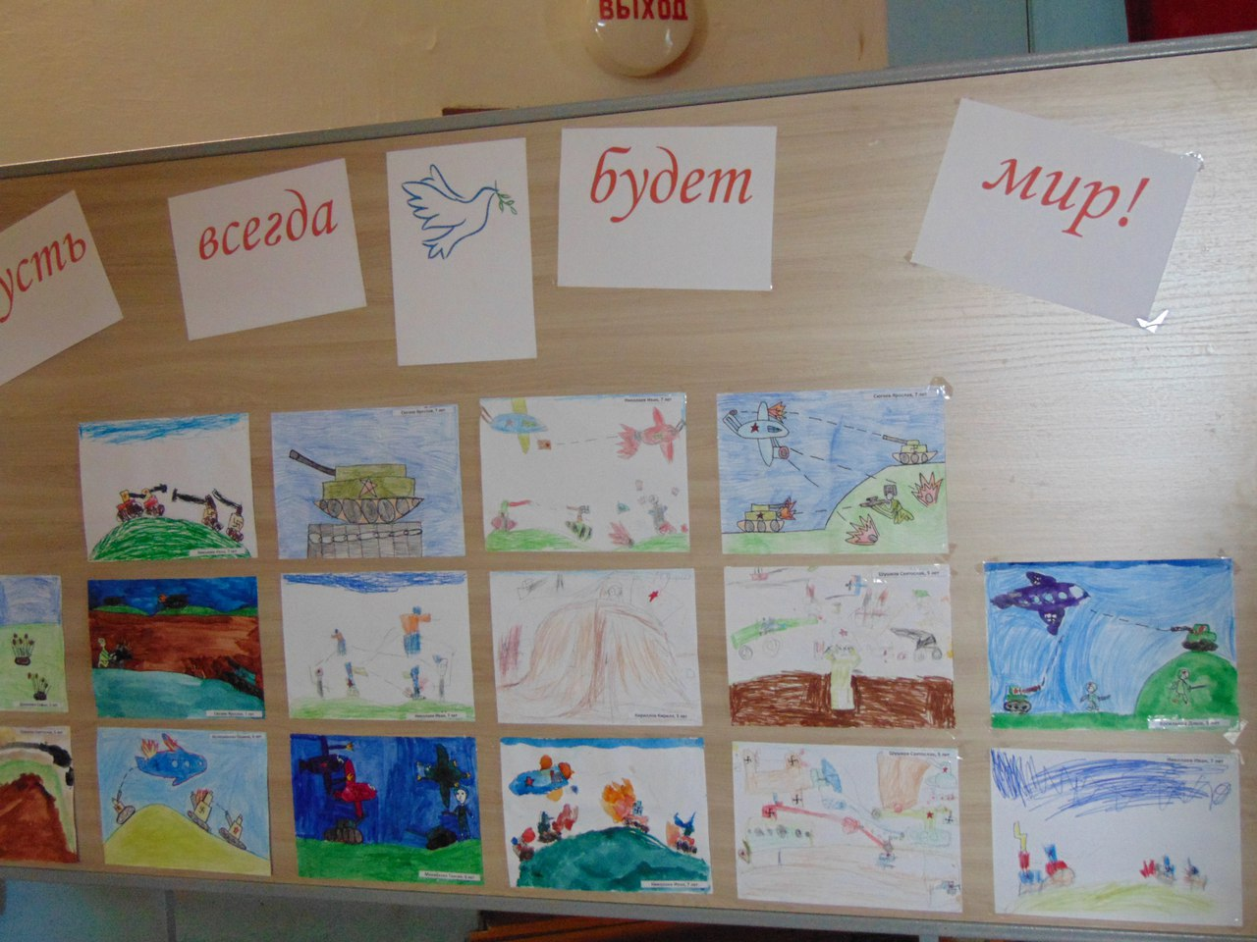

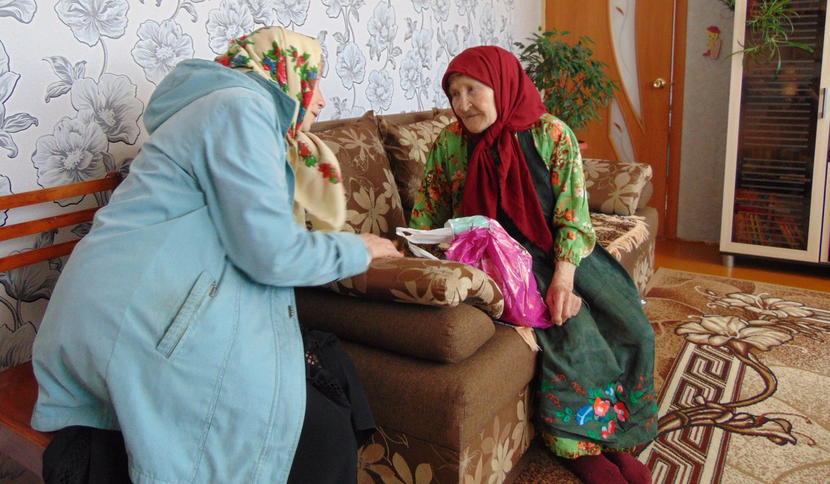

8 мая совместно с Советом ветеранов МО «Нышинское», библиотекарем Нышинской сельской библиотеки ветеранам были вручены праздничные подарки по случаю Дня Победы. Очень тепло и с душою были приняты стихотворения девочек Гориной Даши и Килиной Даши. Со слезами на глазах вспоминали голодное, холодное, тяжелое, страшное время дети, рождённые в годы войны и до войны. «Благодарим, солдаты, вас за жизнь, за детство и весну, за тишину, за мирный дом, за мир, в котором мы живем!»

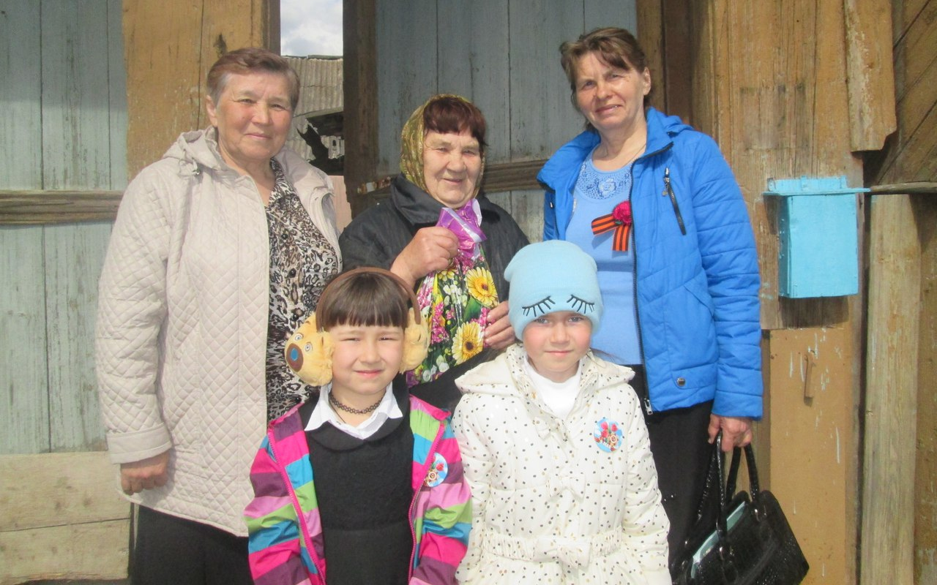

73 года в России празднуют Победу в Великой Отечественной войне. И каждый май несёт в себе и гордость и утрату по тем, кто отдал свою жизнь за мир. За тех мальчишек и девчонок, мужчин и женщин, которых не смогла сломить война. За тех, кто не вернулся с поля боя и не успел обнять своих детей. За тех, кто до победного конца дошёл с медалями и орденами на груди.
8 мая в Кватчинской школе прошёл урок мужества для обучающихся начальных классов, посвящённый знаменательному празднику, Победе советского народа в Великой Отечественной войне. В подготовке мероприятия приняли участие обучающиеся 5 класса под руководством педагога-организатора Владимировой Н. А. и учителя истории Ворожцовой К.А.
Целью данного урока является формирование у обучающихся патриотических чувств и уважение к защитникам своей Родины.
Ребята окунулись в атмосферу военных лет, познакомились с жестокими эпизодами блокады Ленинграда и его стойкими жителями, просмотрев документальный фильм. Обучающиеся 5 класса рассказали о пионерах-героях, чьи имена и фотографии как свидетельство о том, что война беспощадна к детям. В завершении мероприятия каждый класс написал благодарственные письма защитникам Отечества в форме легендарных фронтовых треугольников, так дорогих сердцу.

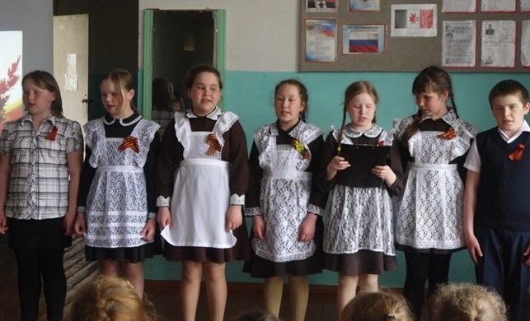

9 мая - день Победы, великий день. Учащиеся Малосюгинской школы отдали дань Памяти всем тем, кто сделал небо над головой мирным и чистым, тем, кто ради Победы отдал самое дорогое - свои жизни. Мы помним и гордимся подвигом наших дедов и прадедов.
Операция "Вахта памяти" на памятнике братьям Сидоровым и памятнике павшим воинам, погибшим в ВОВ. Акции: "Бессмертный полк", "Георгиевская ленточка", "Красная гвоздика". Это всё лишь маленькая толика того, что мы можем сделать, чтобы память о наших предках жила вечно. Спасибо Вам, что мы войны не знали. ПОБЕДА В НАШИХ СЕРДЦАХ!

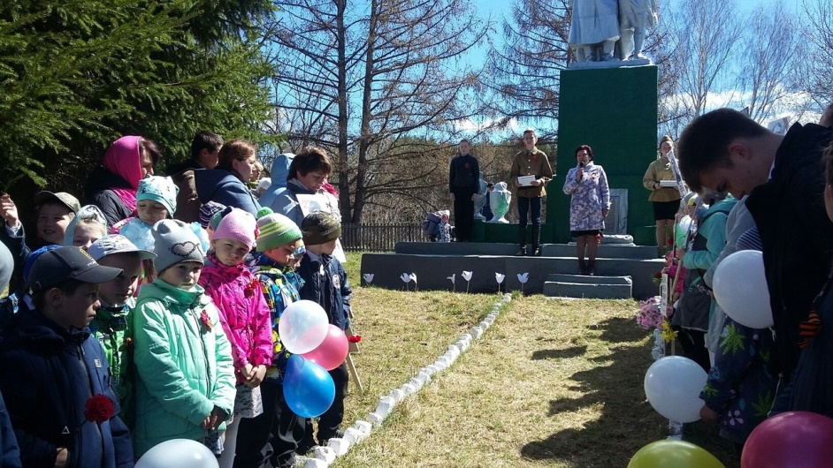

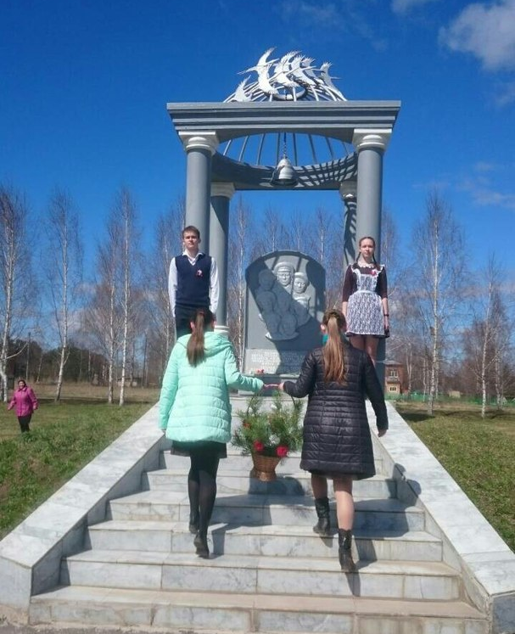

В деревне Нижний Вишур прошёл ряд праздничных мероприятий, с участием школьников и учителей. Учителем физической культуры с утра была проведена эстафета мира.
9 мая школьники, учителя и жители деревни с цветами, шарами, присоединились к Всероссийской акции «Бессмертный полк».
В 10 часов по традиции начался митинг, где присутствовали и гости праздника. Здесь прозвучали красивые стихи, песня «Победа» в исполнении учащихся 3-го класса. После митинга все были приглашены на праздничный концерт. Во время праздничного концерта были исполнены песни, танцы и сценки о Великой Отечественной Войне с участием ребят 1-9 классов.
15 июня 2018 года в деревне Удмурт Сюгаил Можгинского района прошло чествование юбиляров семейной жизни – супругов Камашевых Леонида Александровича и Елизаветы Александровны.

Изумрудных юбиляров поздравили секретарь Местного отделения Можгинского района Партии «ЕДИНАЯ РОССИЯ», Председатель Совета депутатов МО «Можгинский район» Галина Петровна Королькова, заместитель главы Администрации района по социальным вопросам Марина Николаевна Сарычева, Глава МО «Сюгаильское» Светлана Сергеевна Камашева и начальник отдела ЗАГС района Лилия Вячеславовна Григорьева.

Леонид Александрович – участник военных действий в Венгрии, ответственный, практичный, всю жизнь проработал в колхозе трактористом. Его супруга, Елизавета Александровна - добрая, трудолюбивая, энергичная женщина никогда не унывает, всегда и во всем поддерживает своего мужа. Более 20 лет проработала она в колхозе дояркой. Всегда имела высокие показатели по надою молока и её фотографию не раз помещали на Доску почета.

И сейчас они активно занимаются домашним хозяйством, огородом и им с огромной радостью помогают их дети и внуки.

Гордостью супругов являются их дети, внуки и правнуки, которых они учат трудиться и уважать окружающих людей.

Имена супругов Камашевых занесены в Книгу почетных семей Можгинского района.

